麻榨实地查勘情况及相关照片
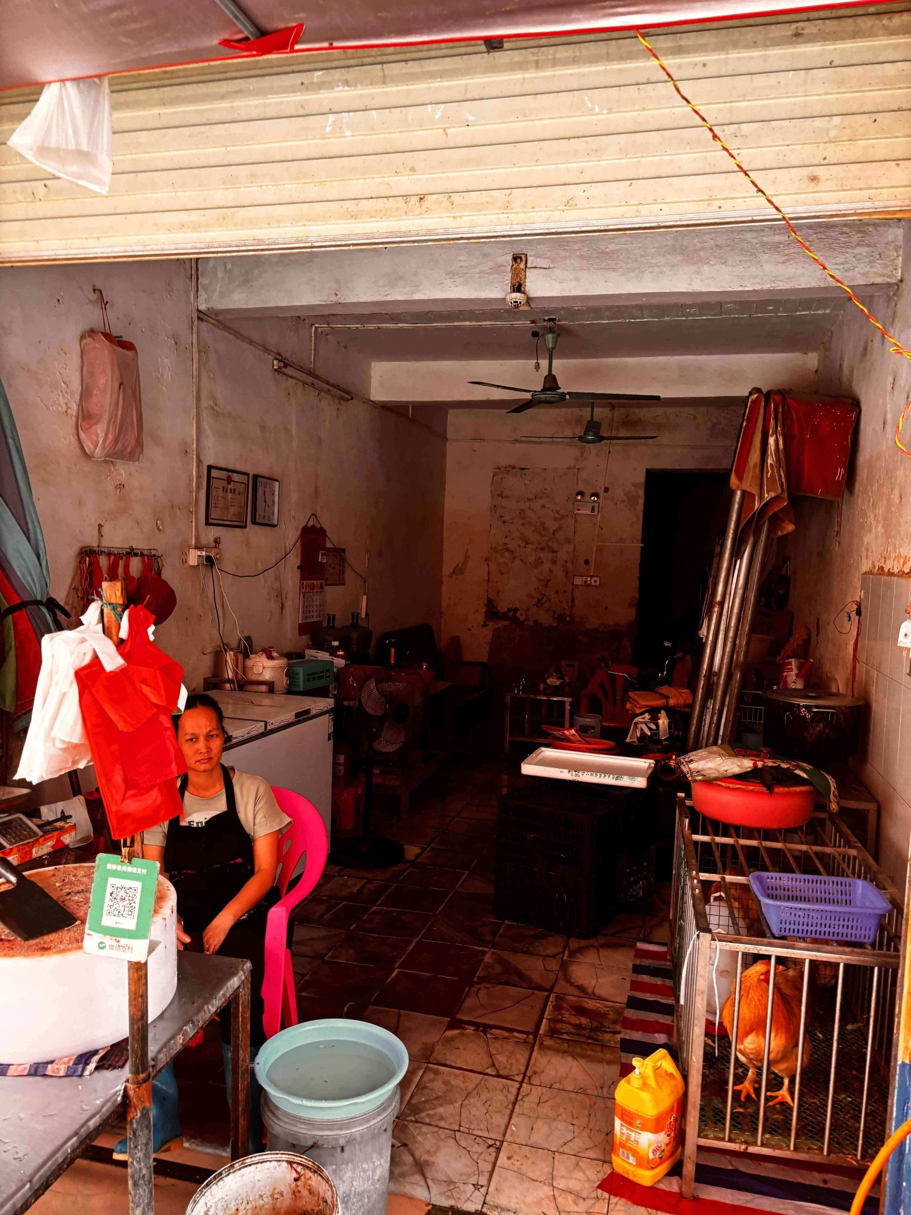 | 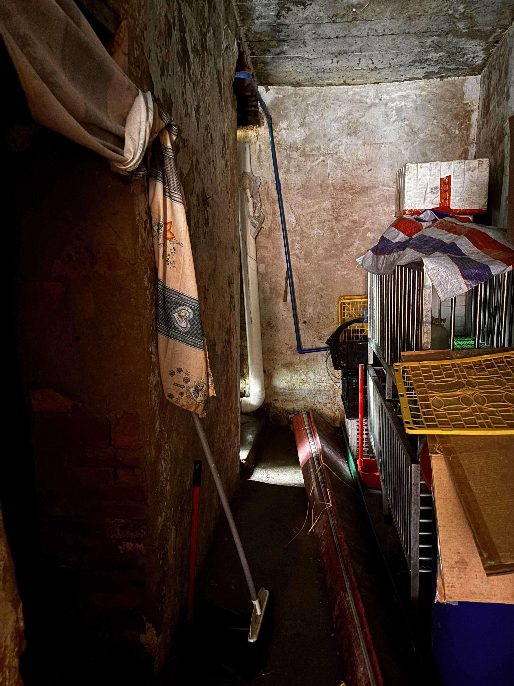 | 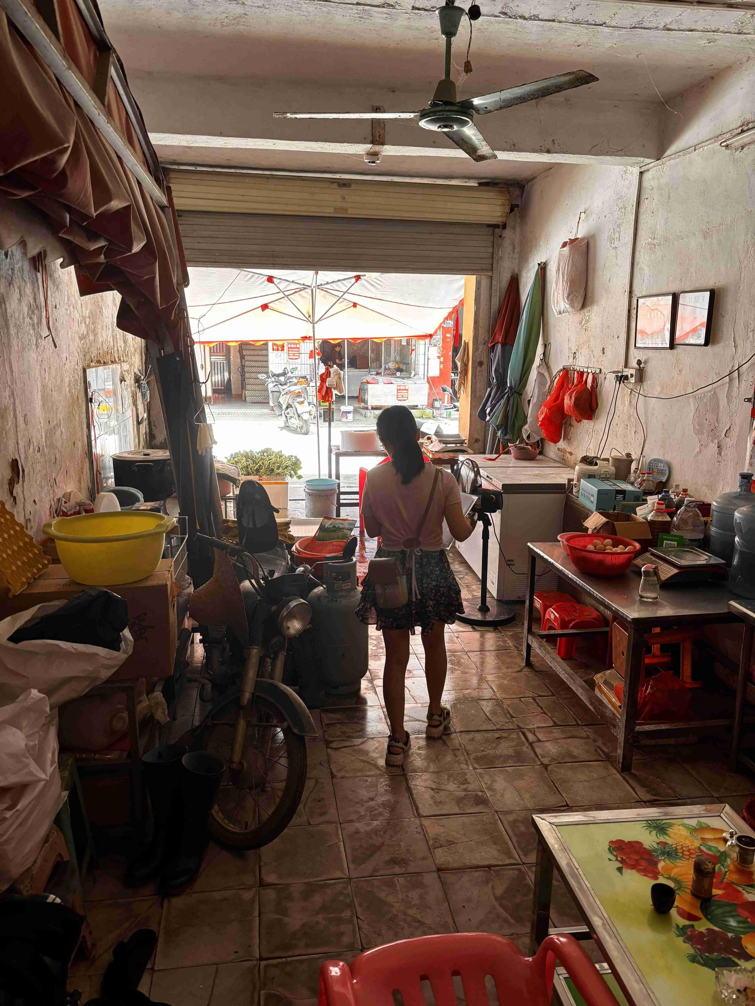
1-龙门县麻榨镇立新路56号1号铺位 | 1-龙门县麻榨镇立新路56号1号铺位 | 1-龙门县麻榨镇立新路56号1号铺位
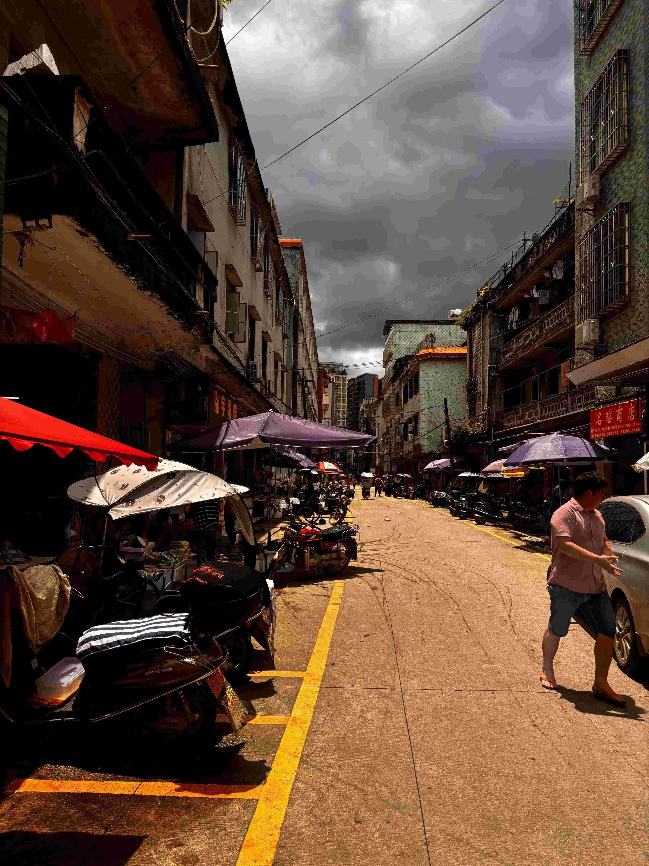 | 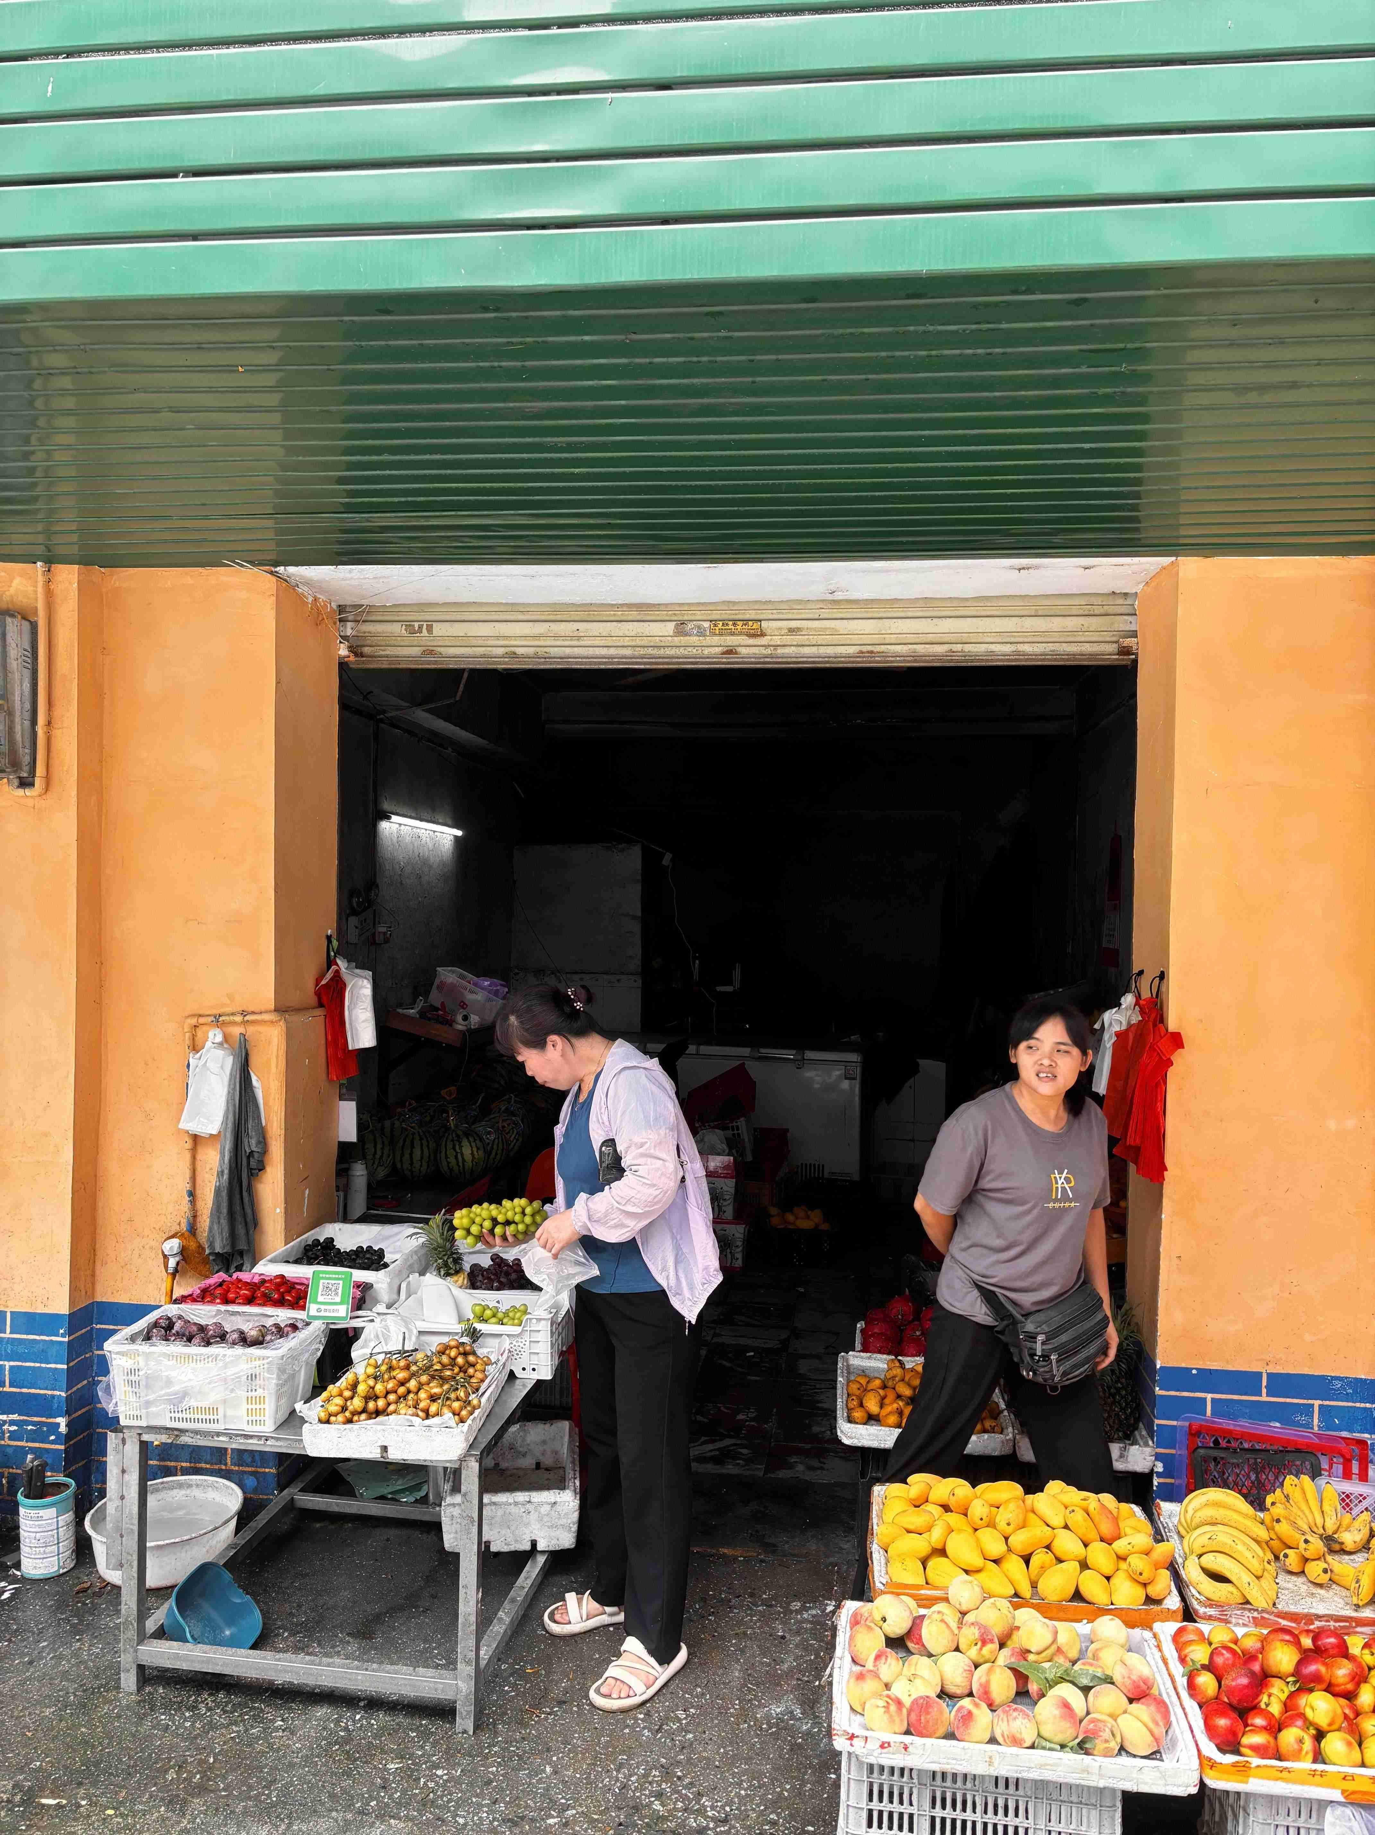 | 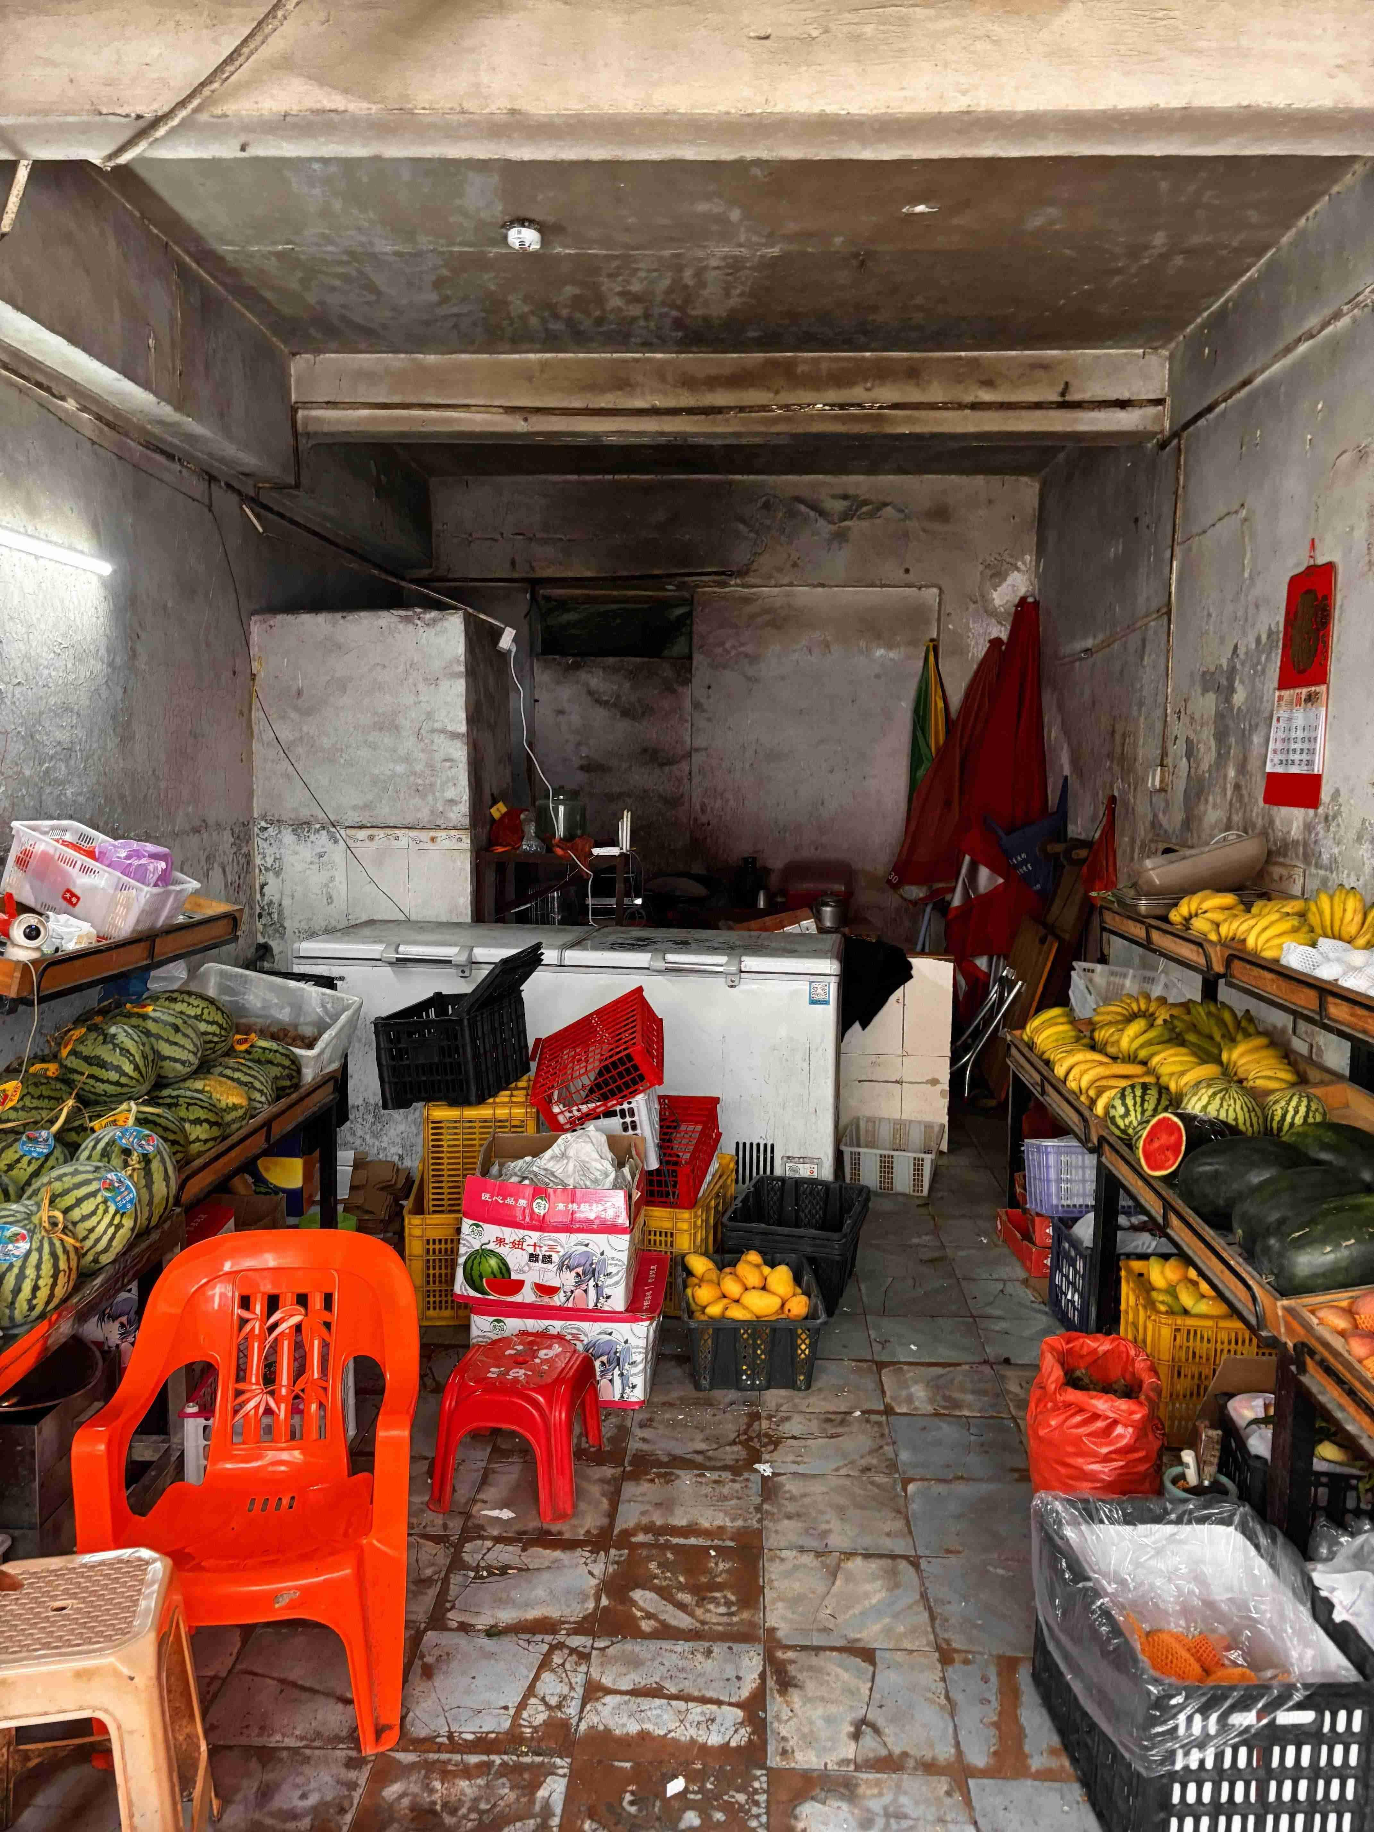
2-龙门县麻榨镇立新路56号2号铺位 | 2-龙门县麻榨镇立新路56号2号铺位 | 2-龙门县麻榨镇立新路56号2号铺位
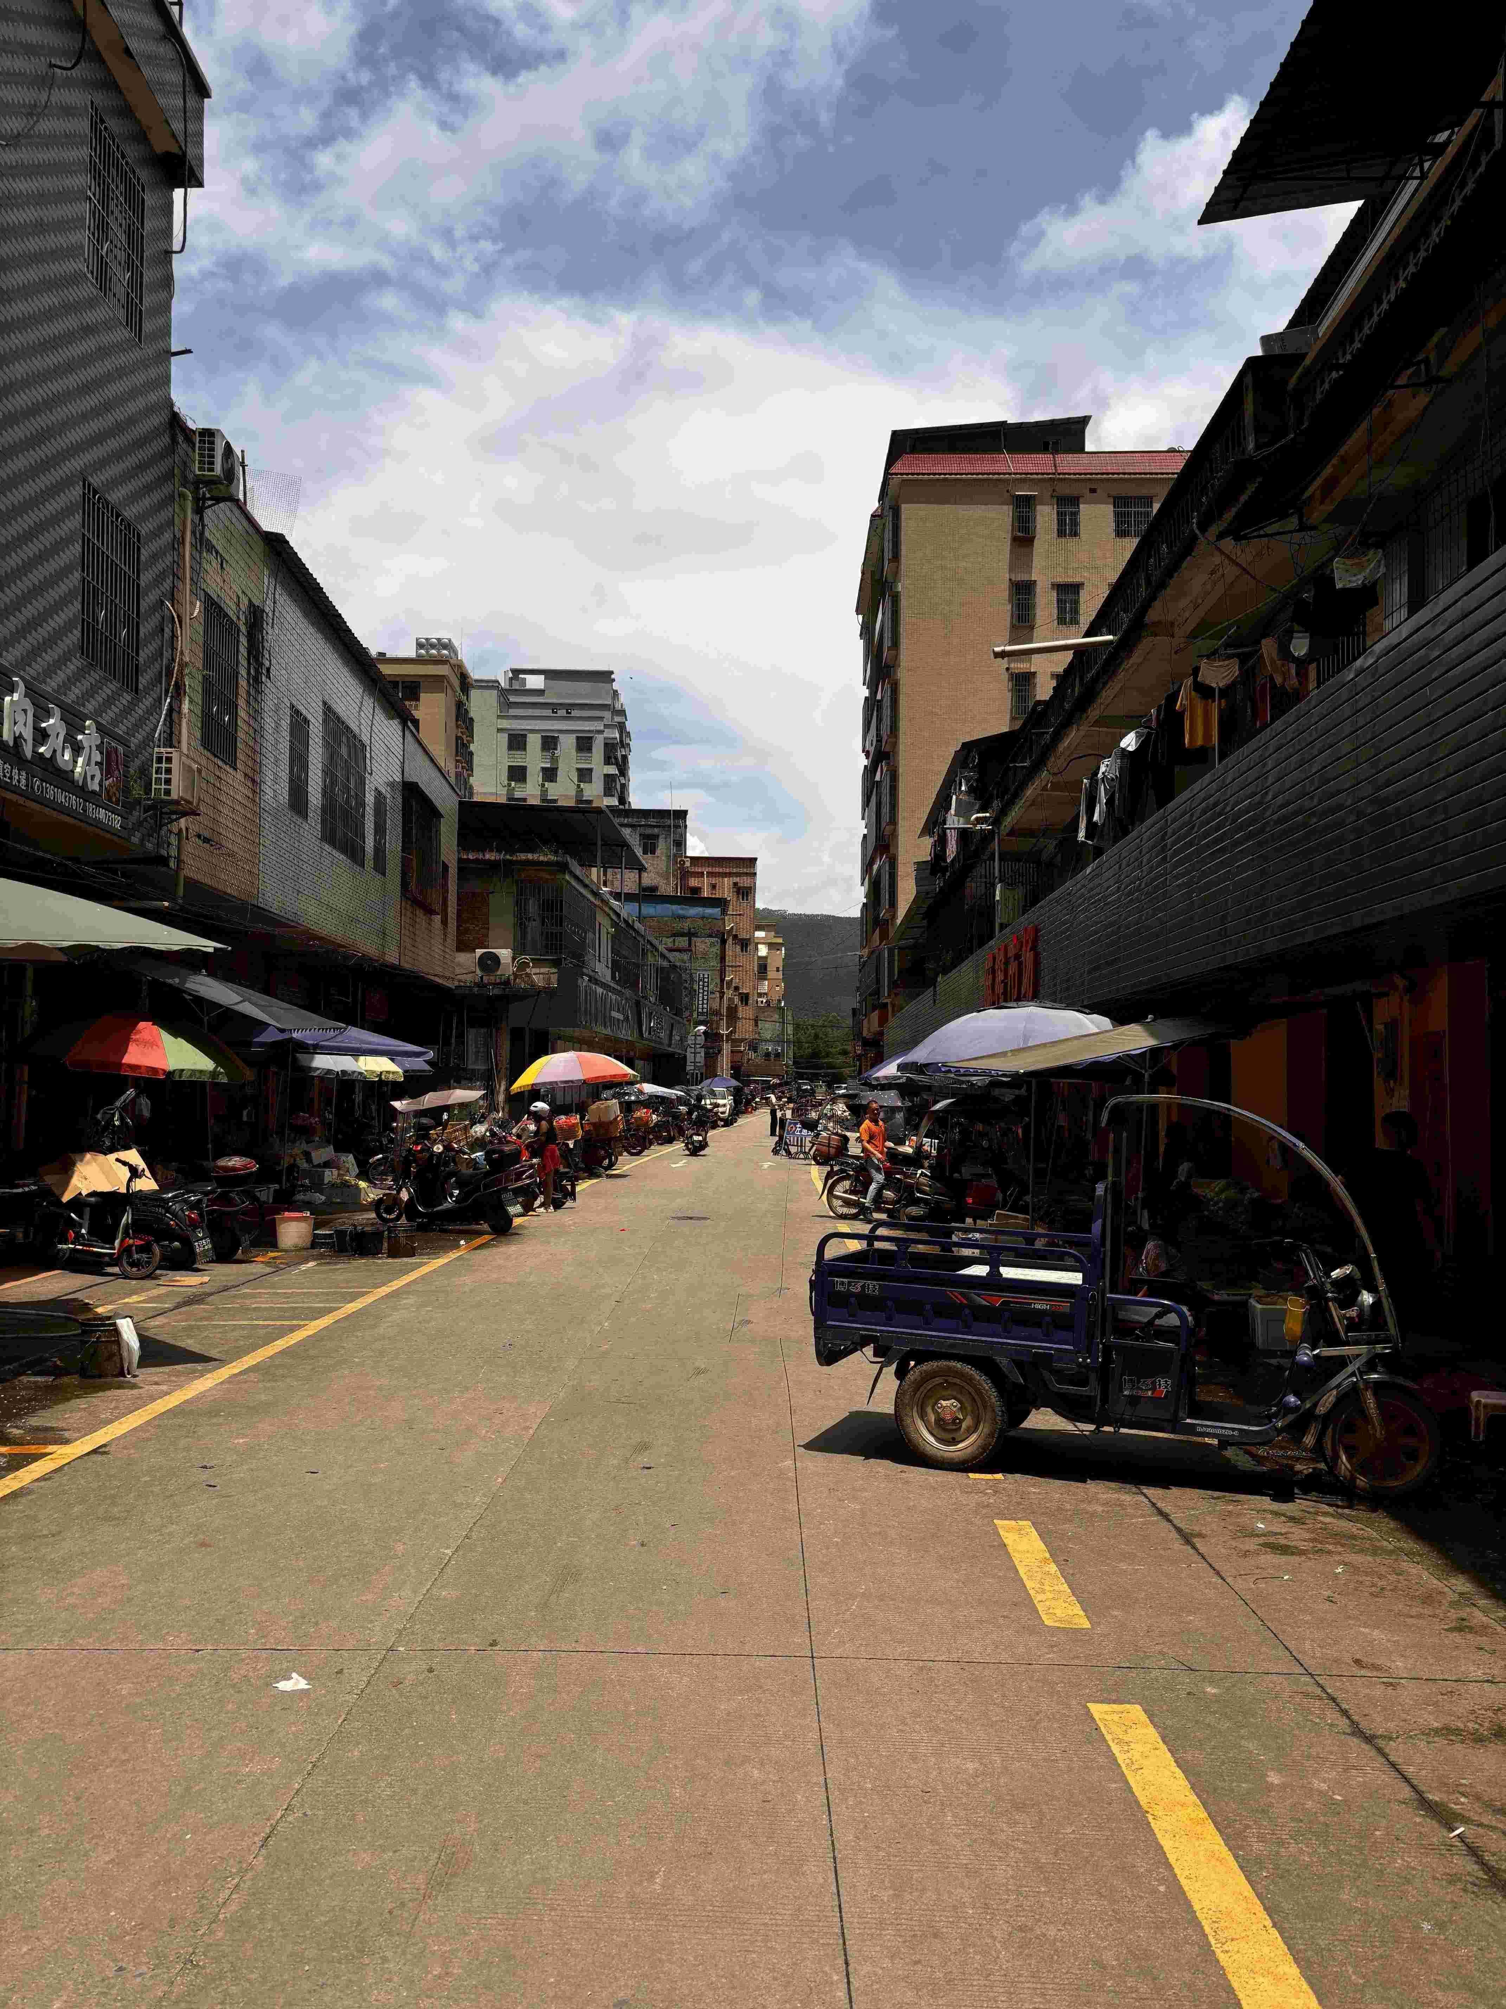 | 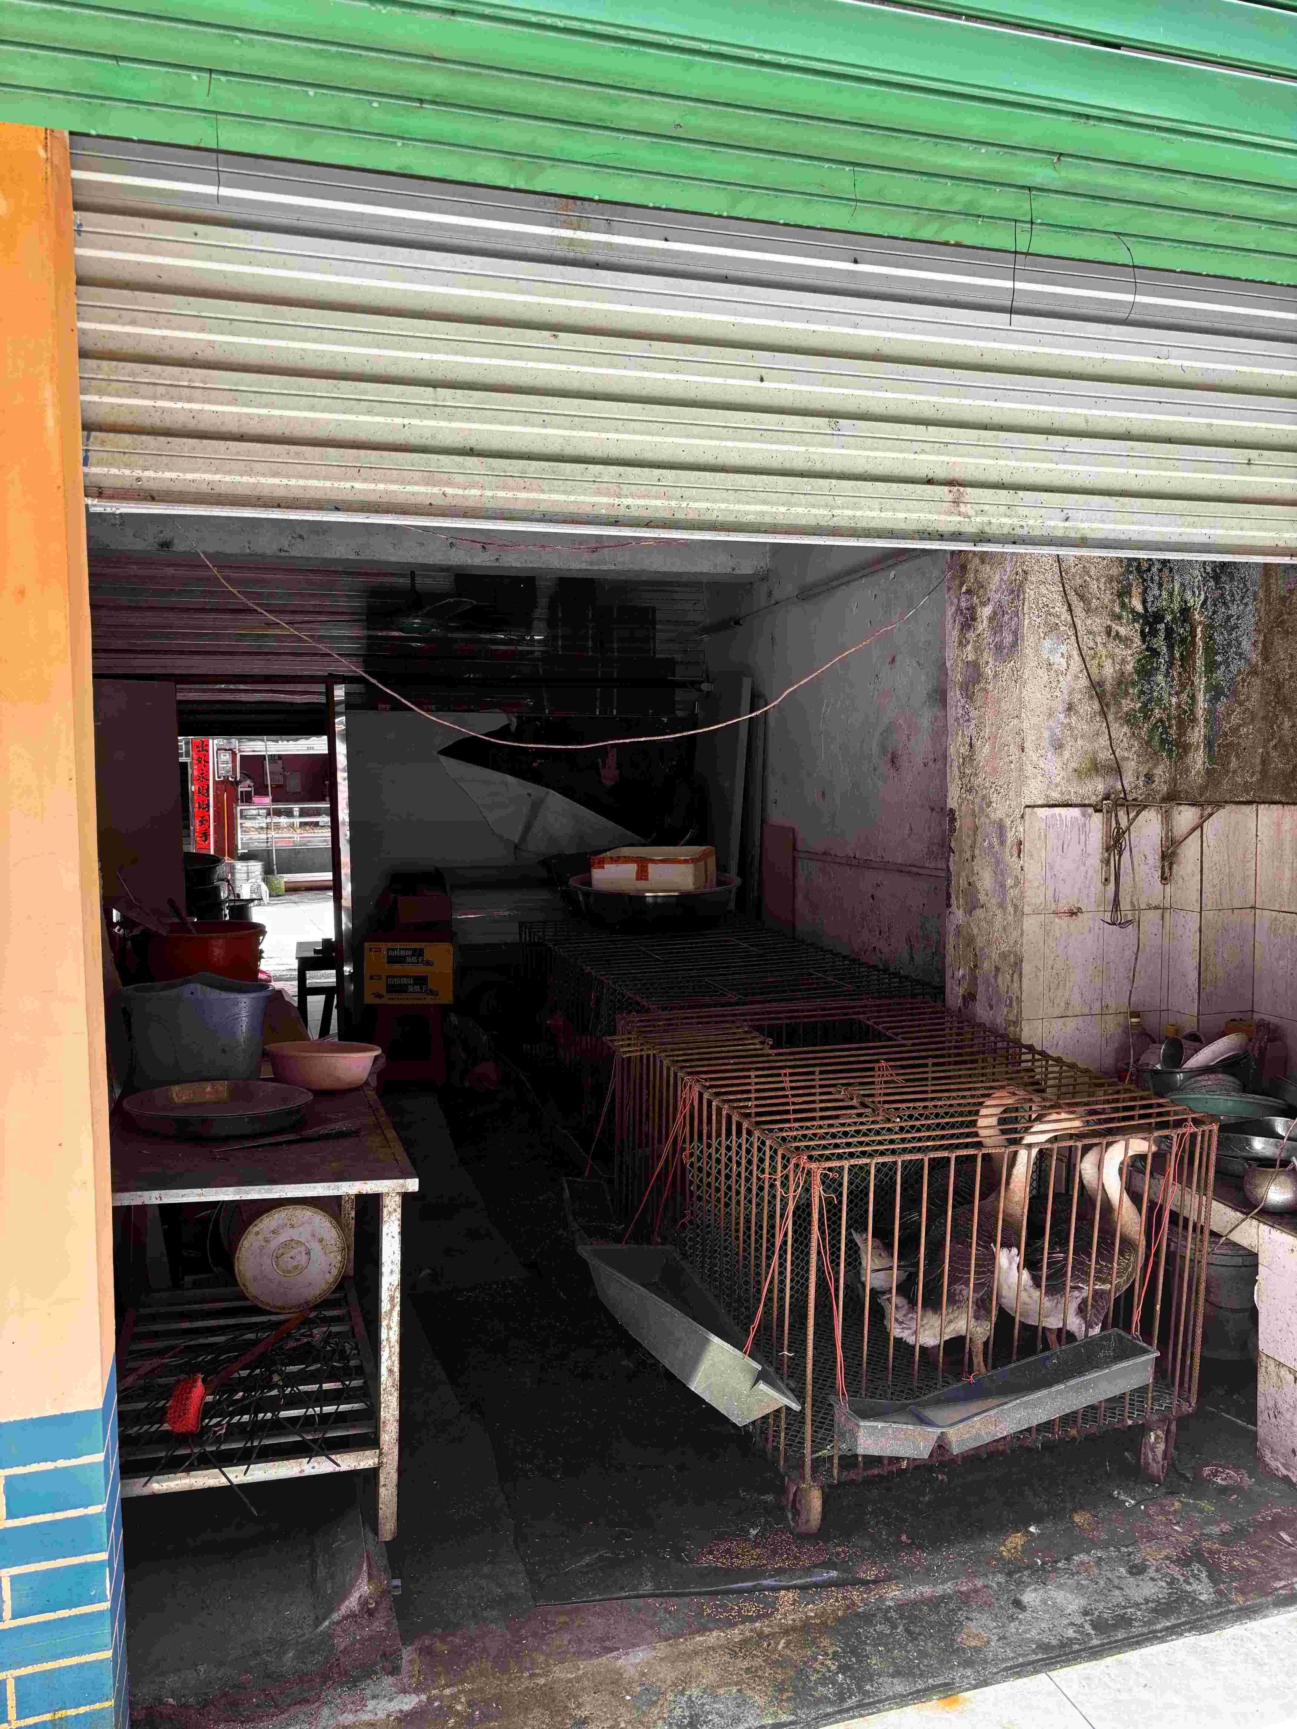 | 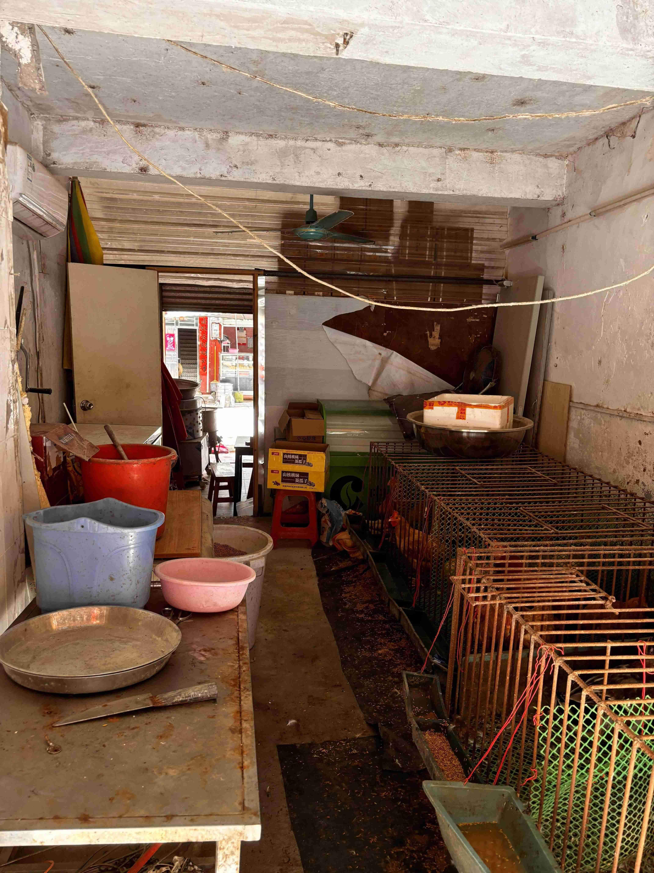
3-龙门县麻榨镇立新路56号3号铺位 | 3-龙门县麻榨镇立新路56号3号铺位 | 3-龙门县麻榨镇立新路56号3号铺位

实地查勘情况及相关照片
 | 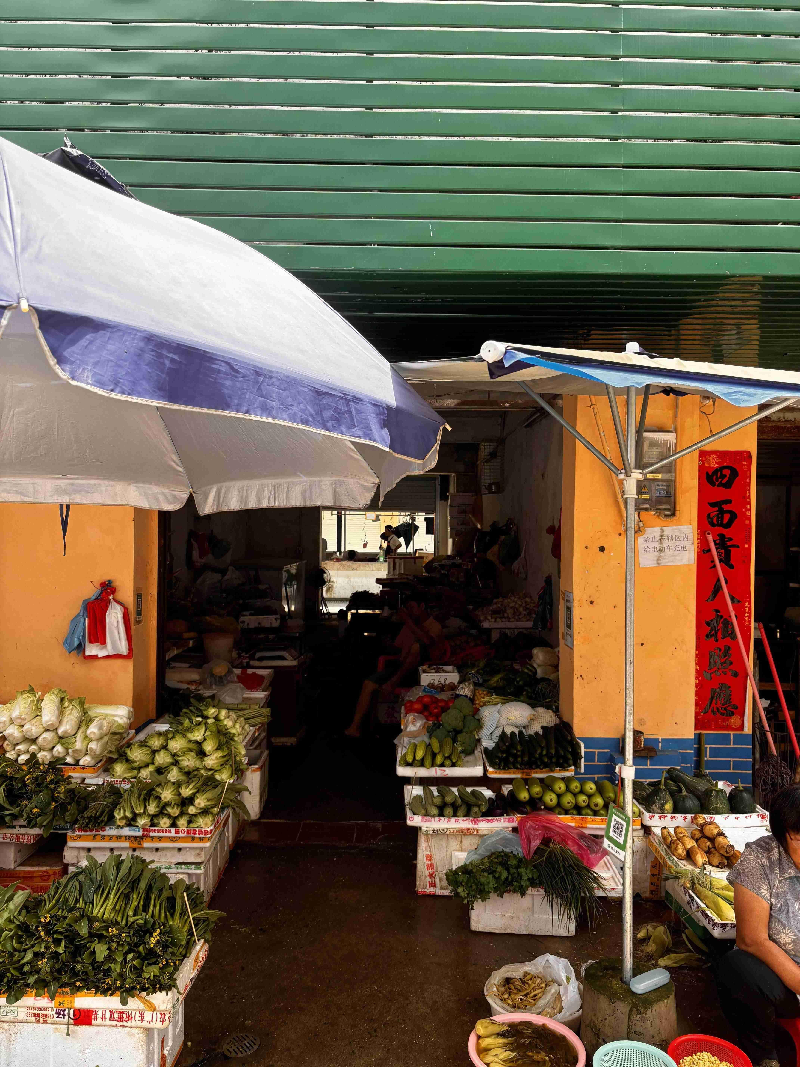 | 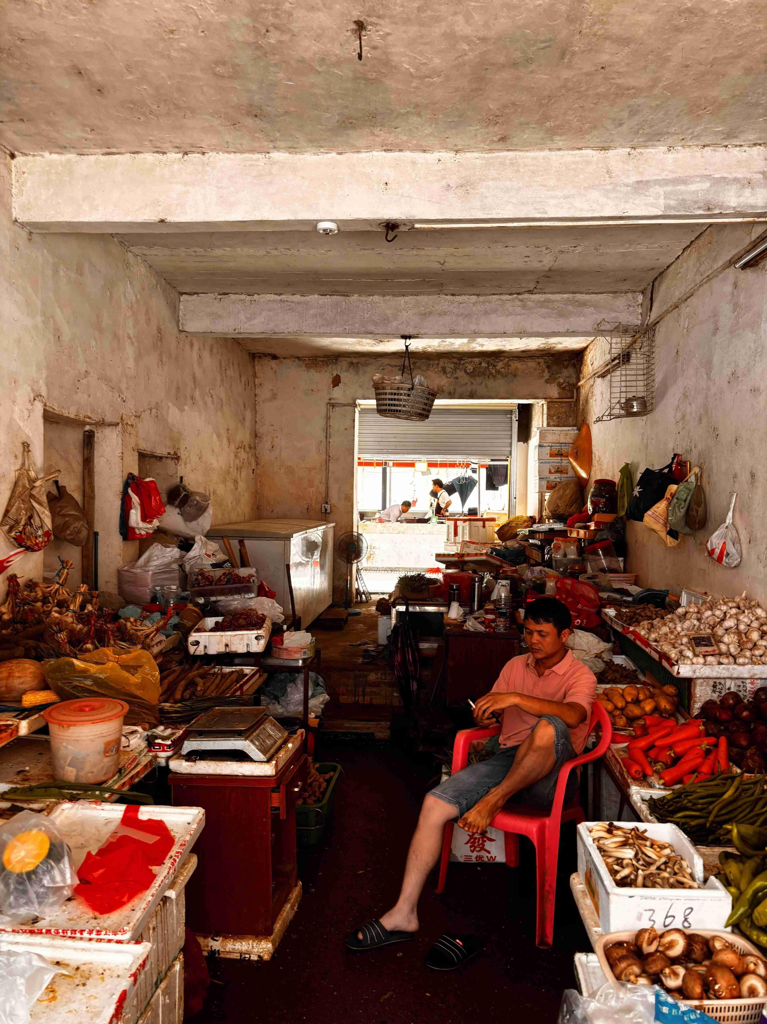
4-龙门县麻榨镇立新路56号4号铺位 | 4-龙门县麻榨镇立新路56号4号铺位 | 4-龙门县麻榨镇立新路56号4号铺位
 | 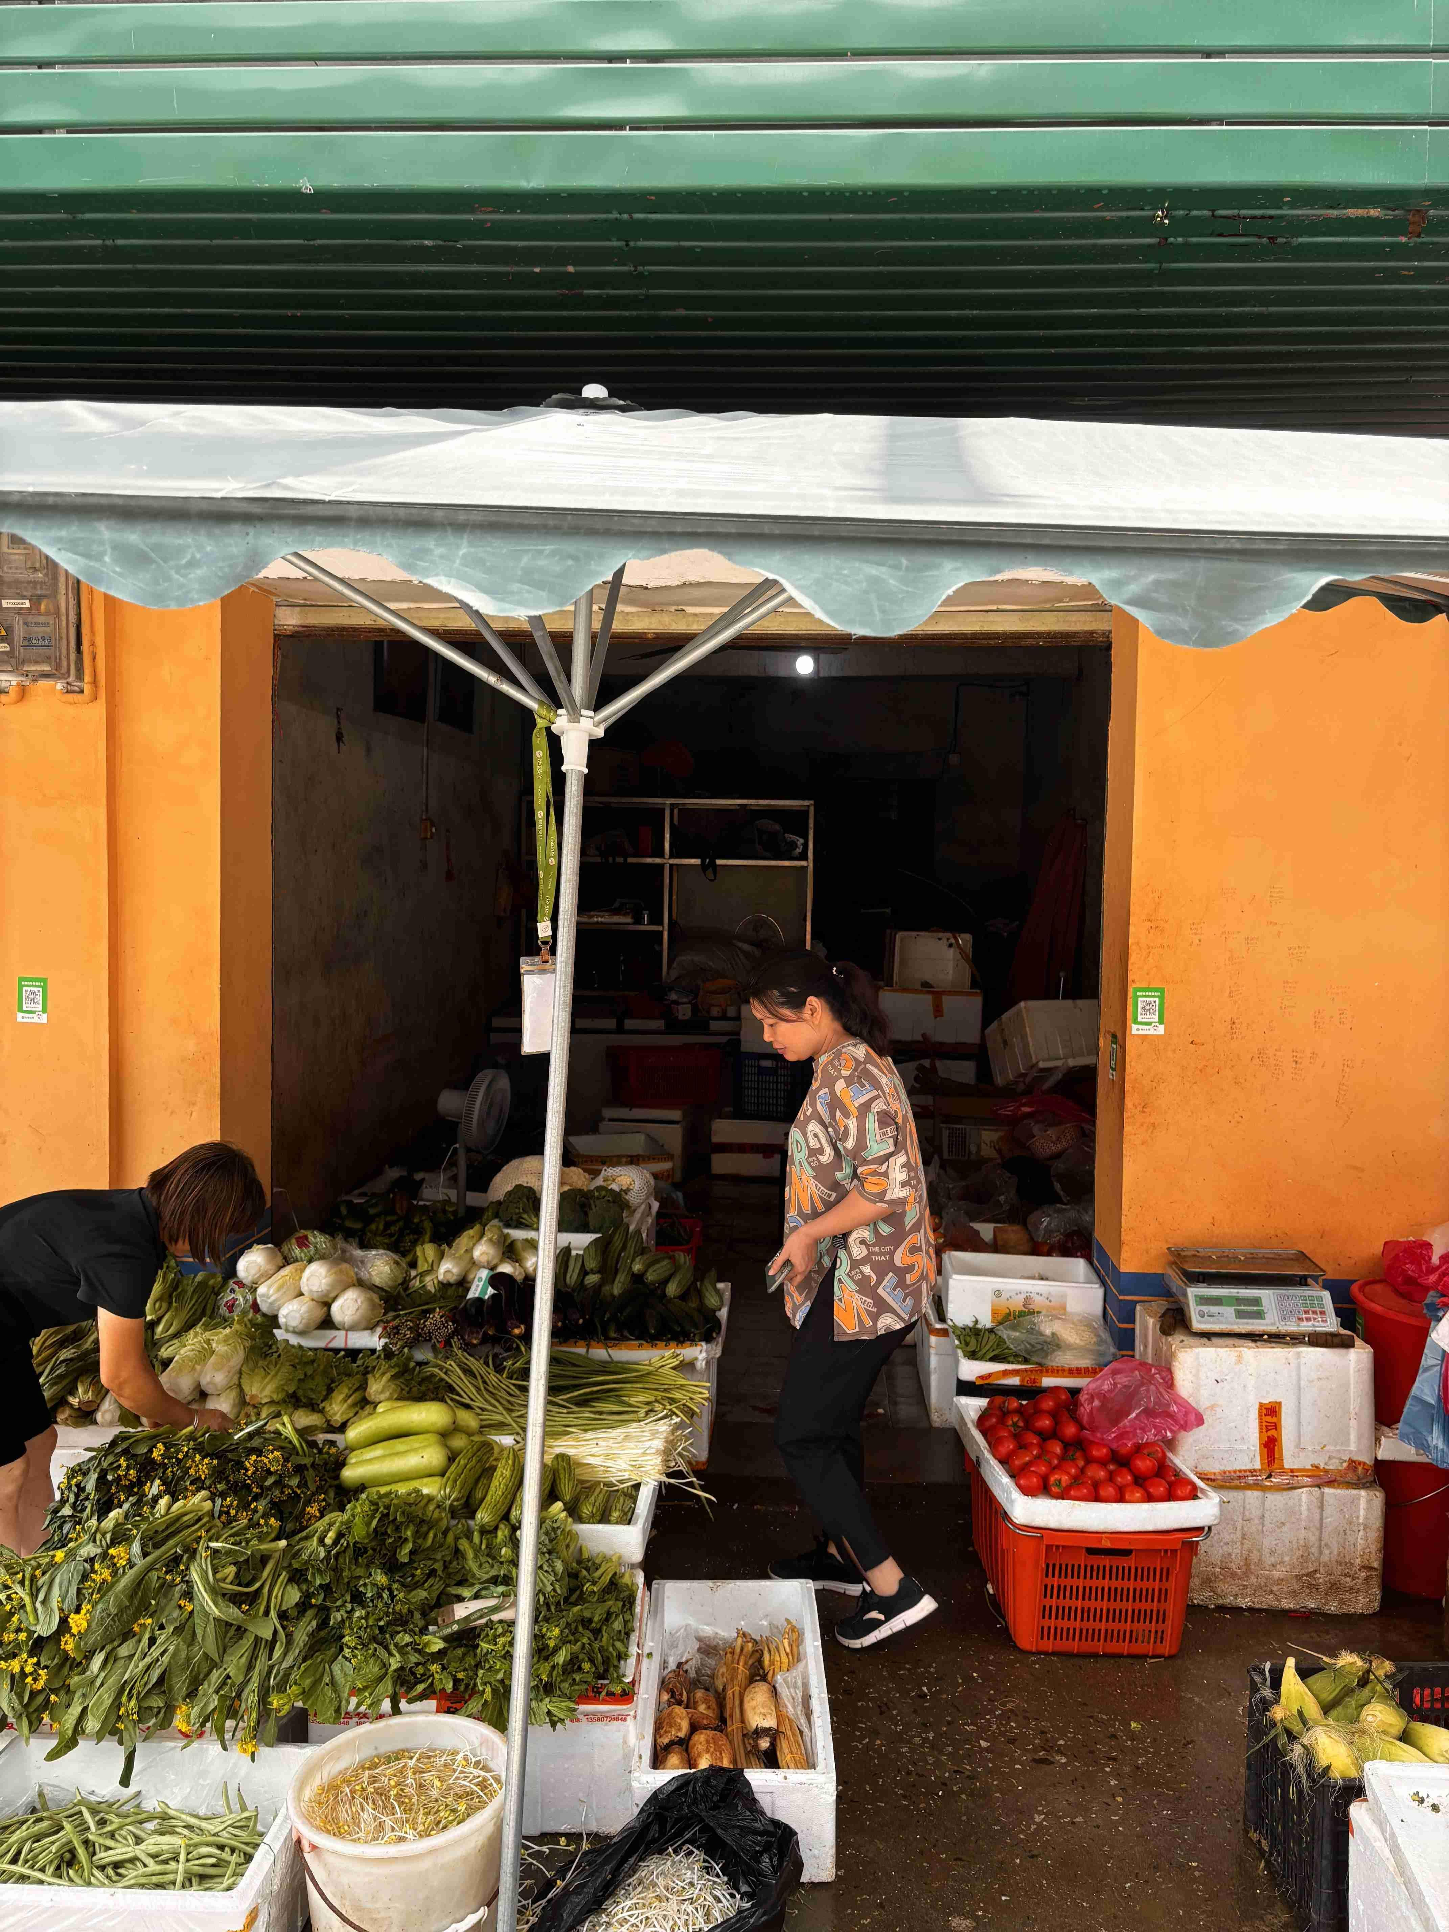 | 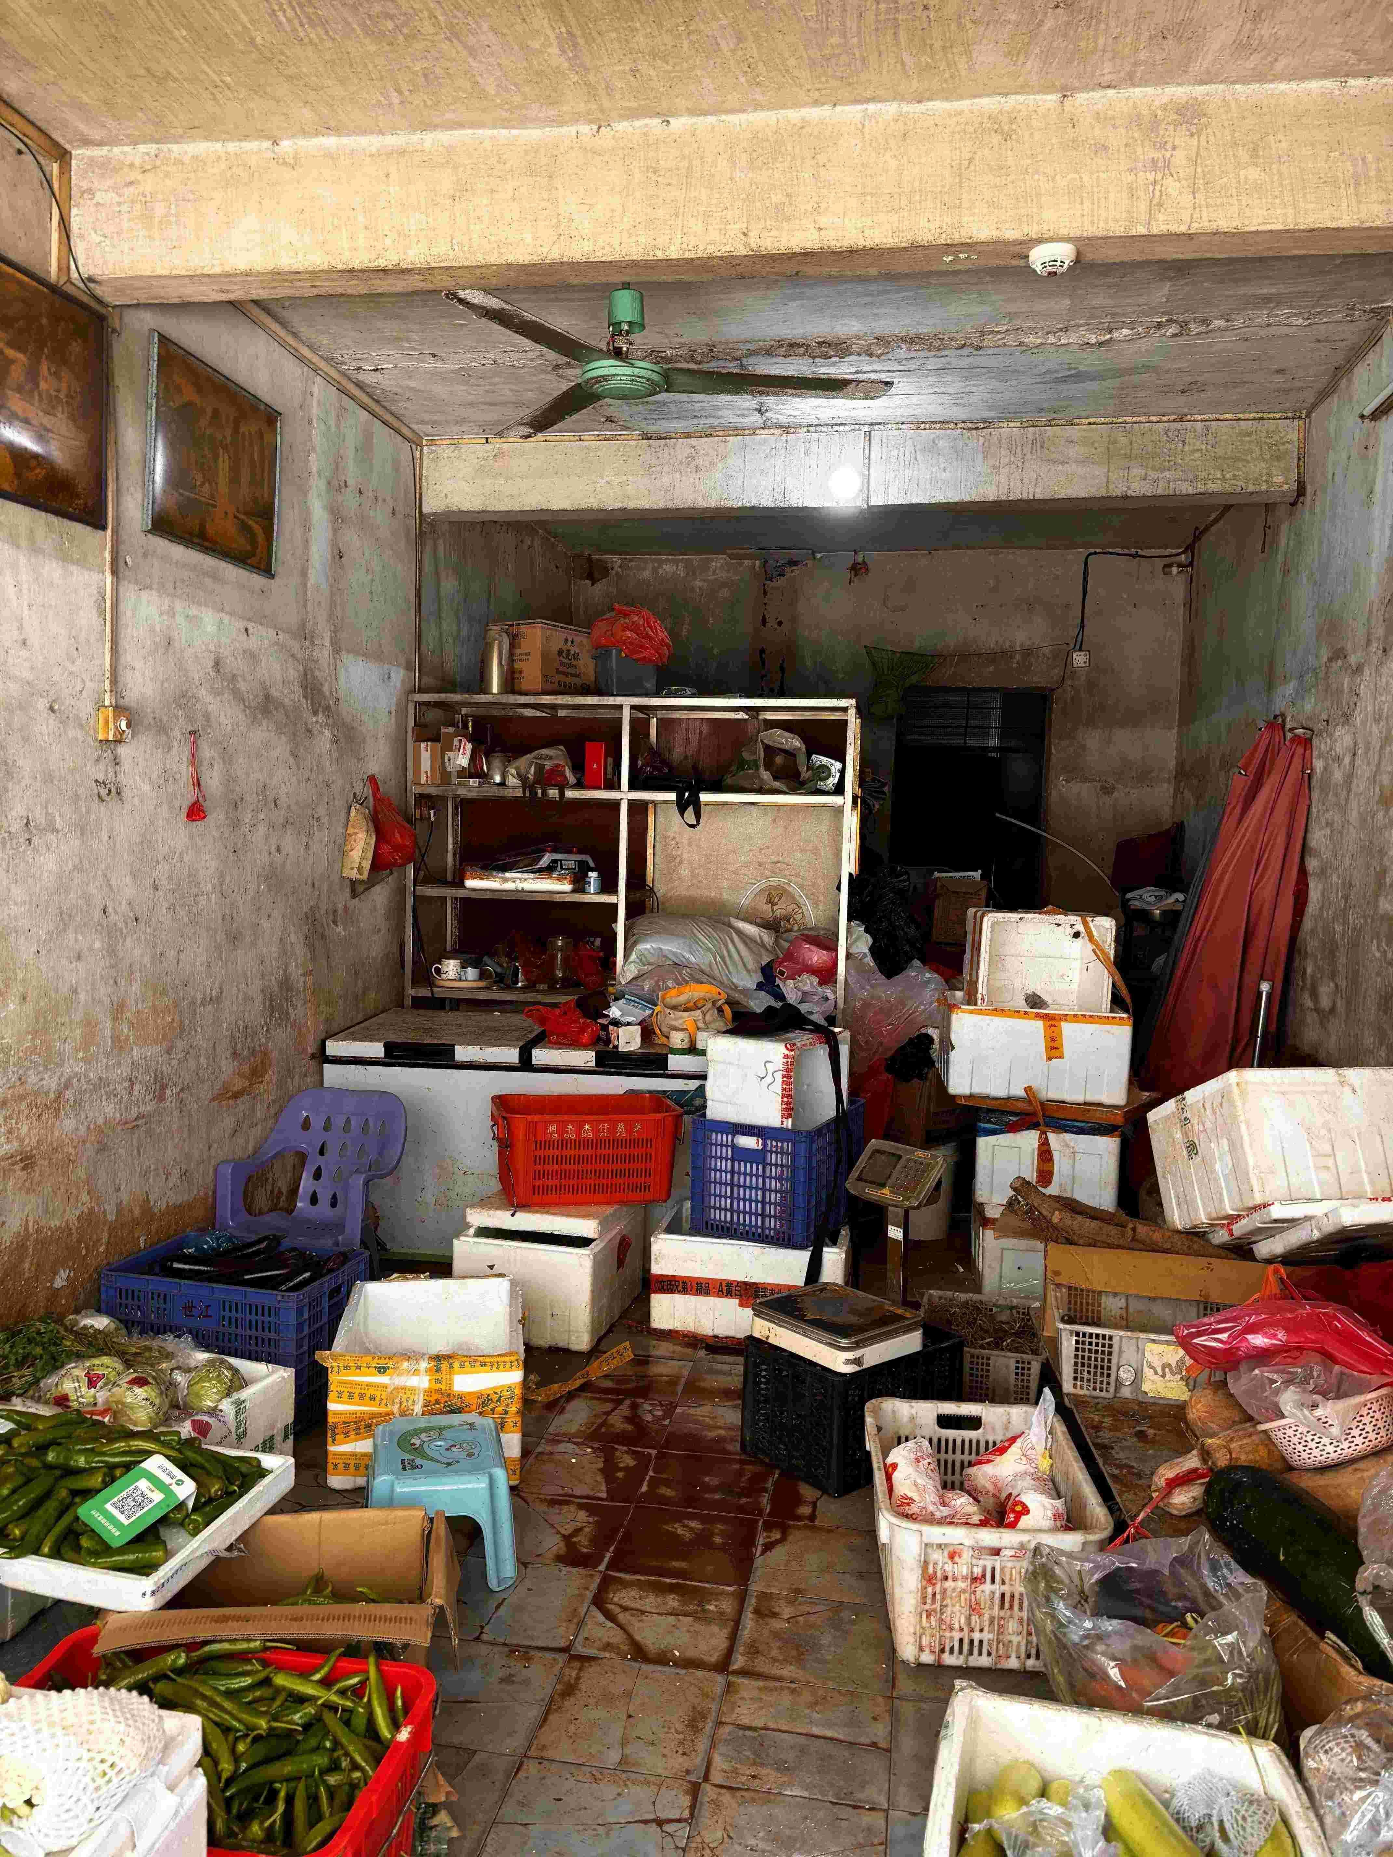
5-龙门县麻榨镇立新路56号5号铺位 | 5-龙门县麻榨镇立新路56号5号铺位 | 5-龙门县麻榨镇立新路56号5号铺位
 | 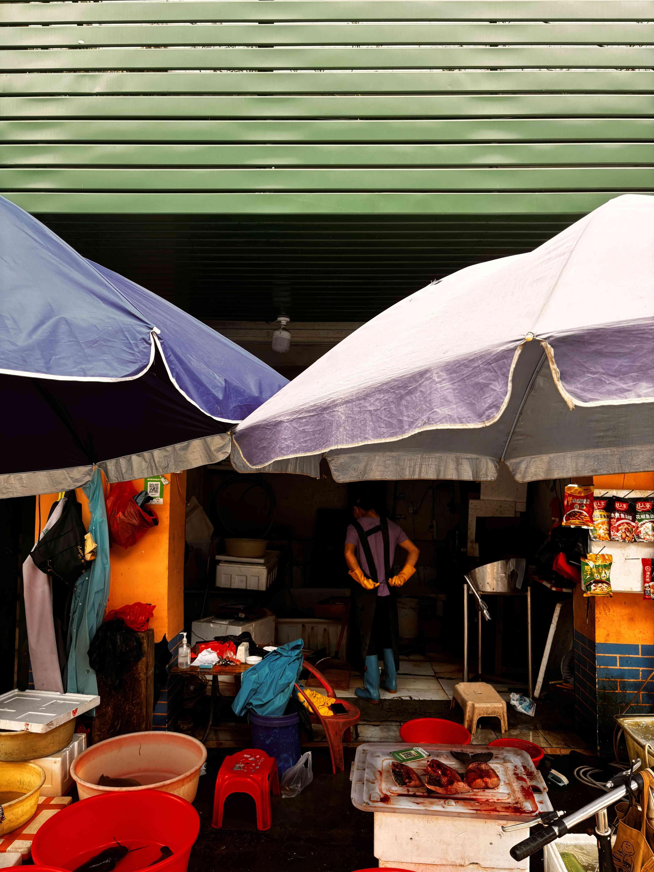 | 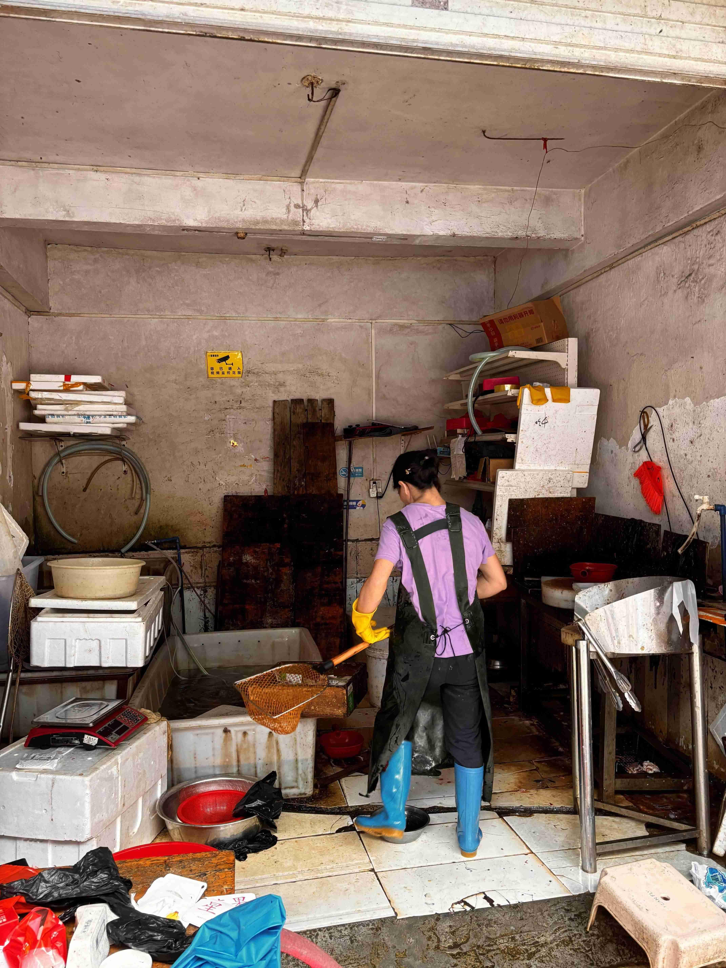
6-龙门县麻榨镇立新路56号6-1号铺位 | 6-龙门县麻榨镇立新路56号6-1号铺位 | 6-龙门县麻榨镇立新路56号6-1号铺位

实地查勘情况及相关照片
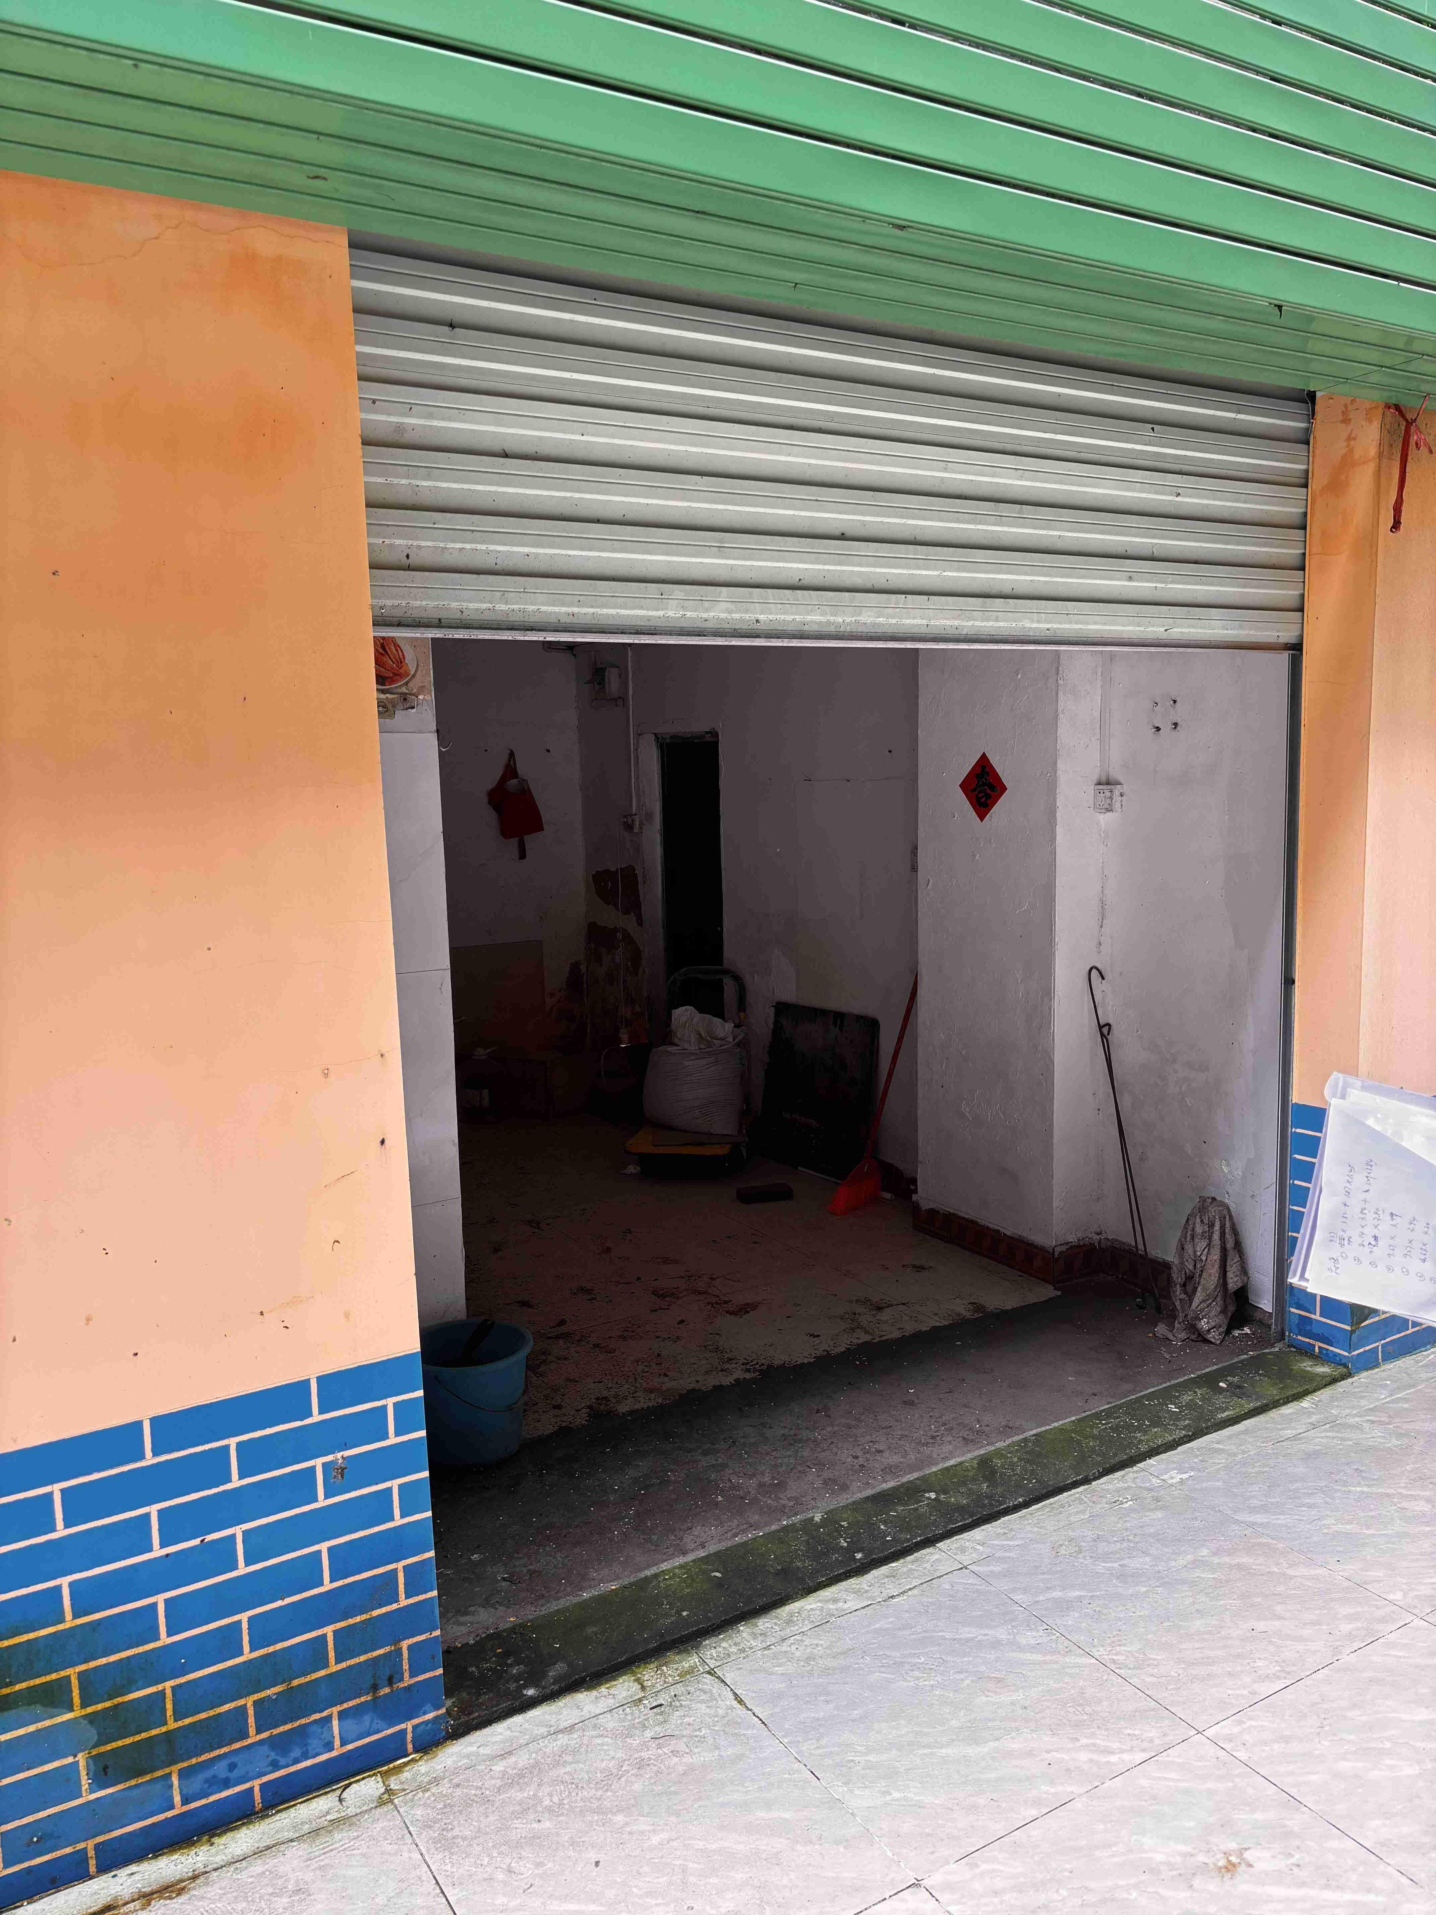 | 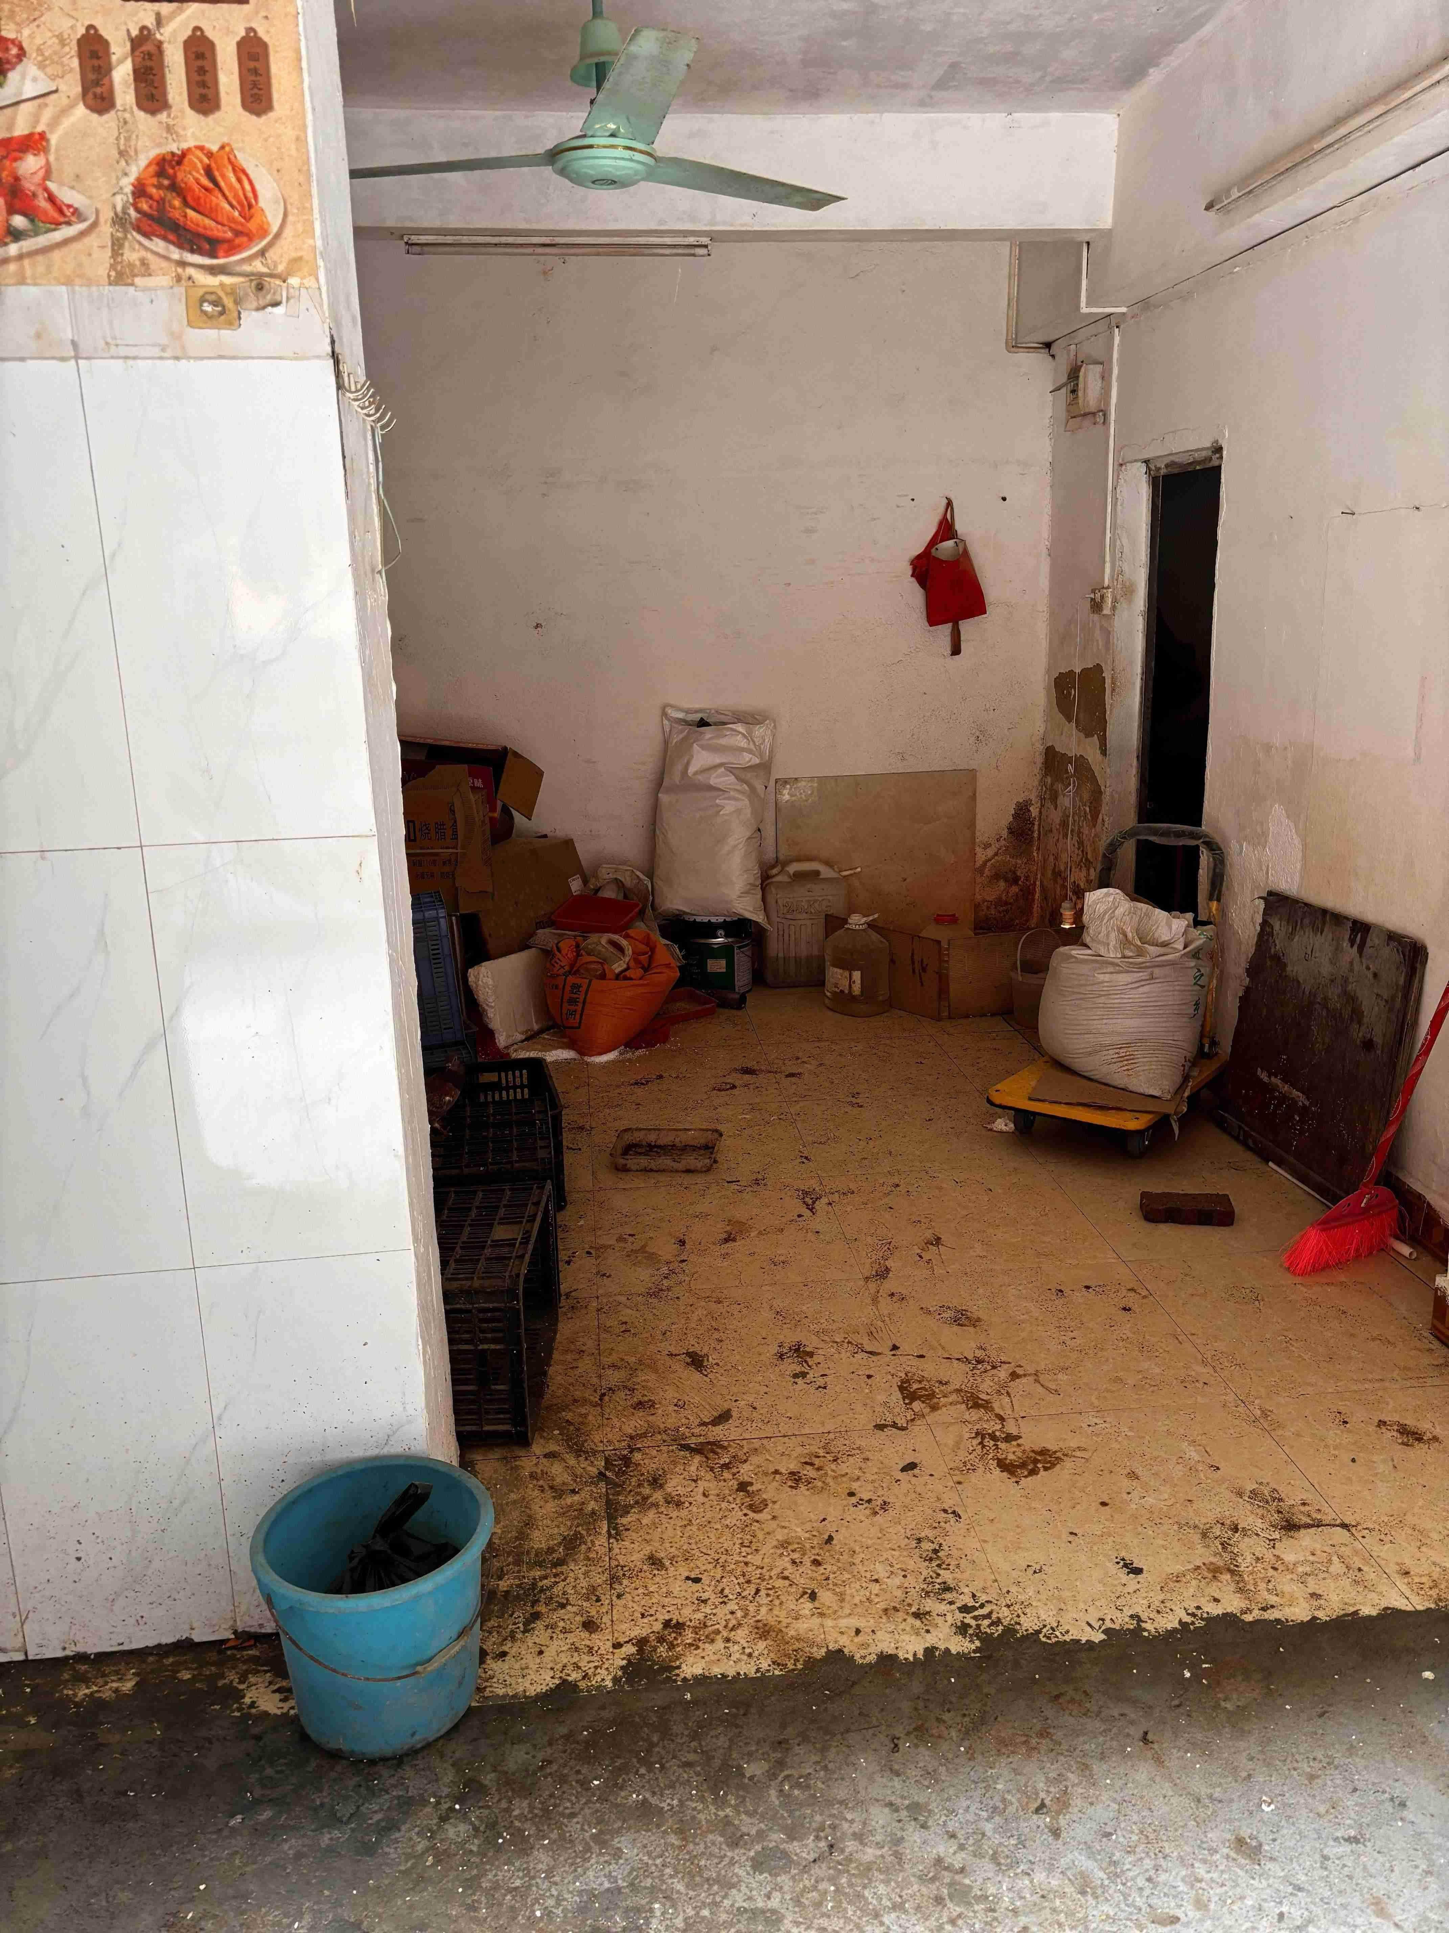 | 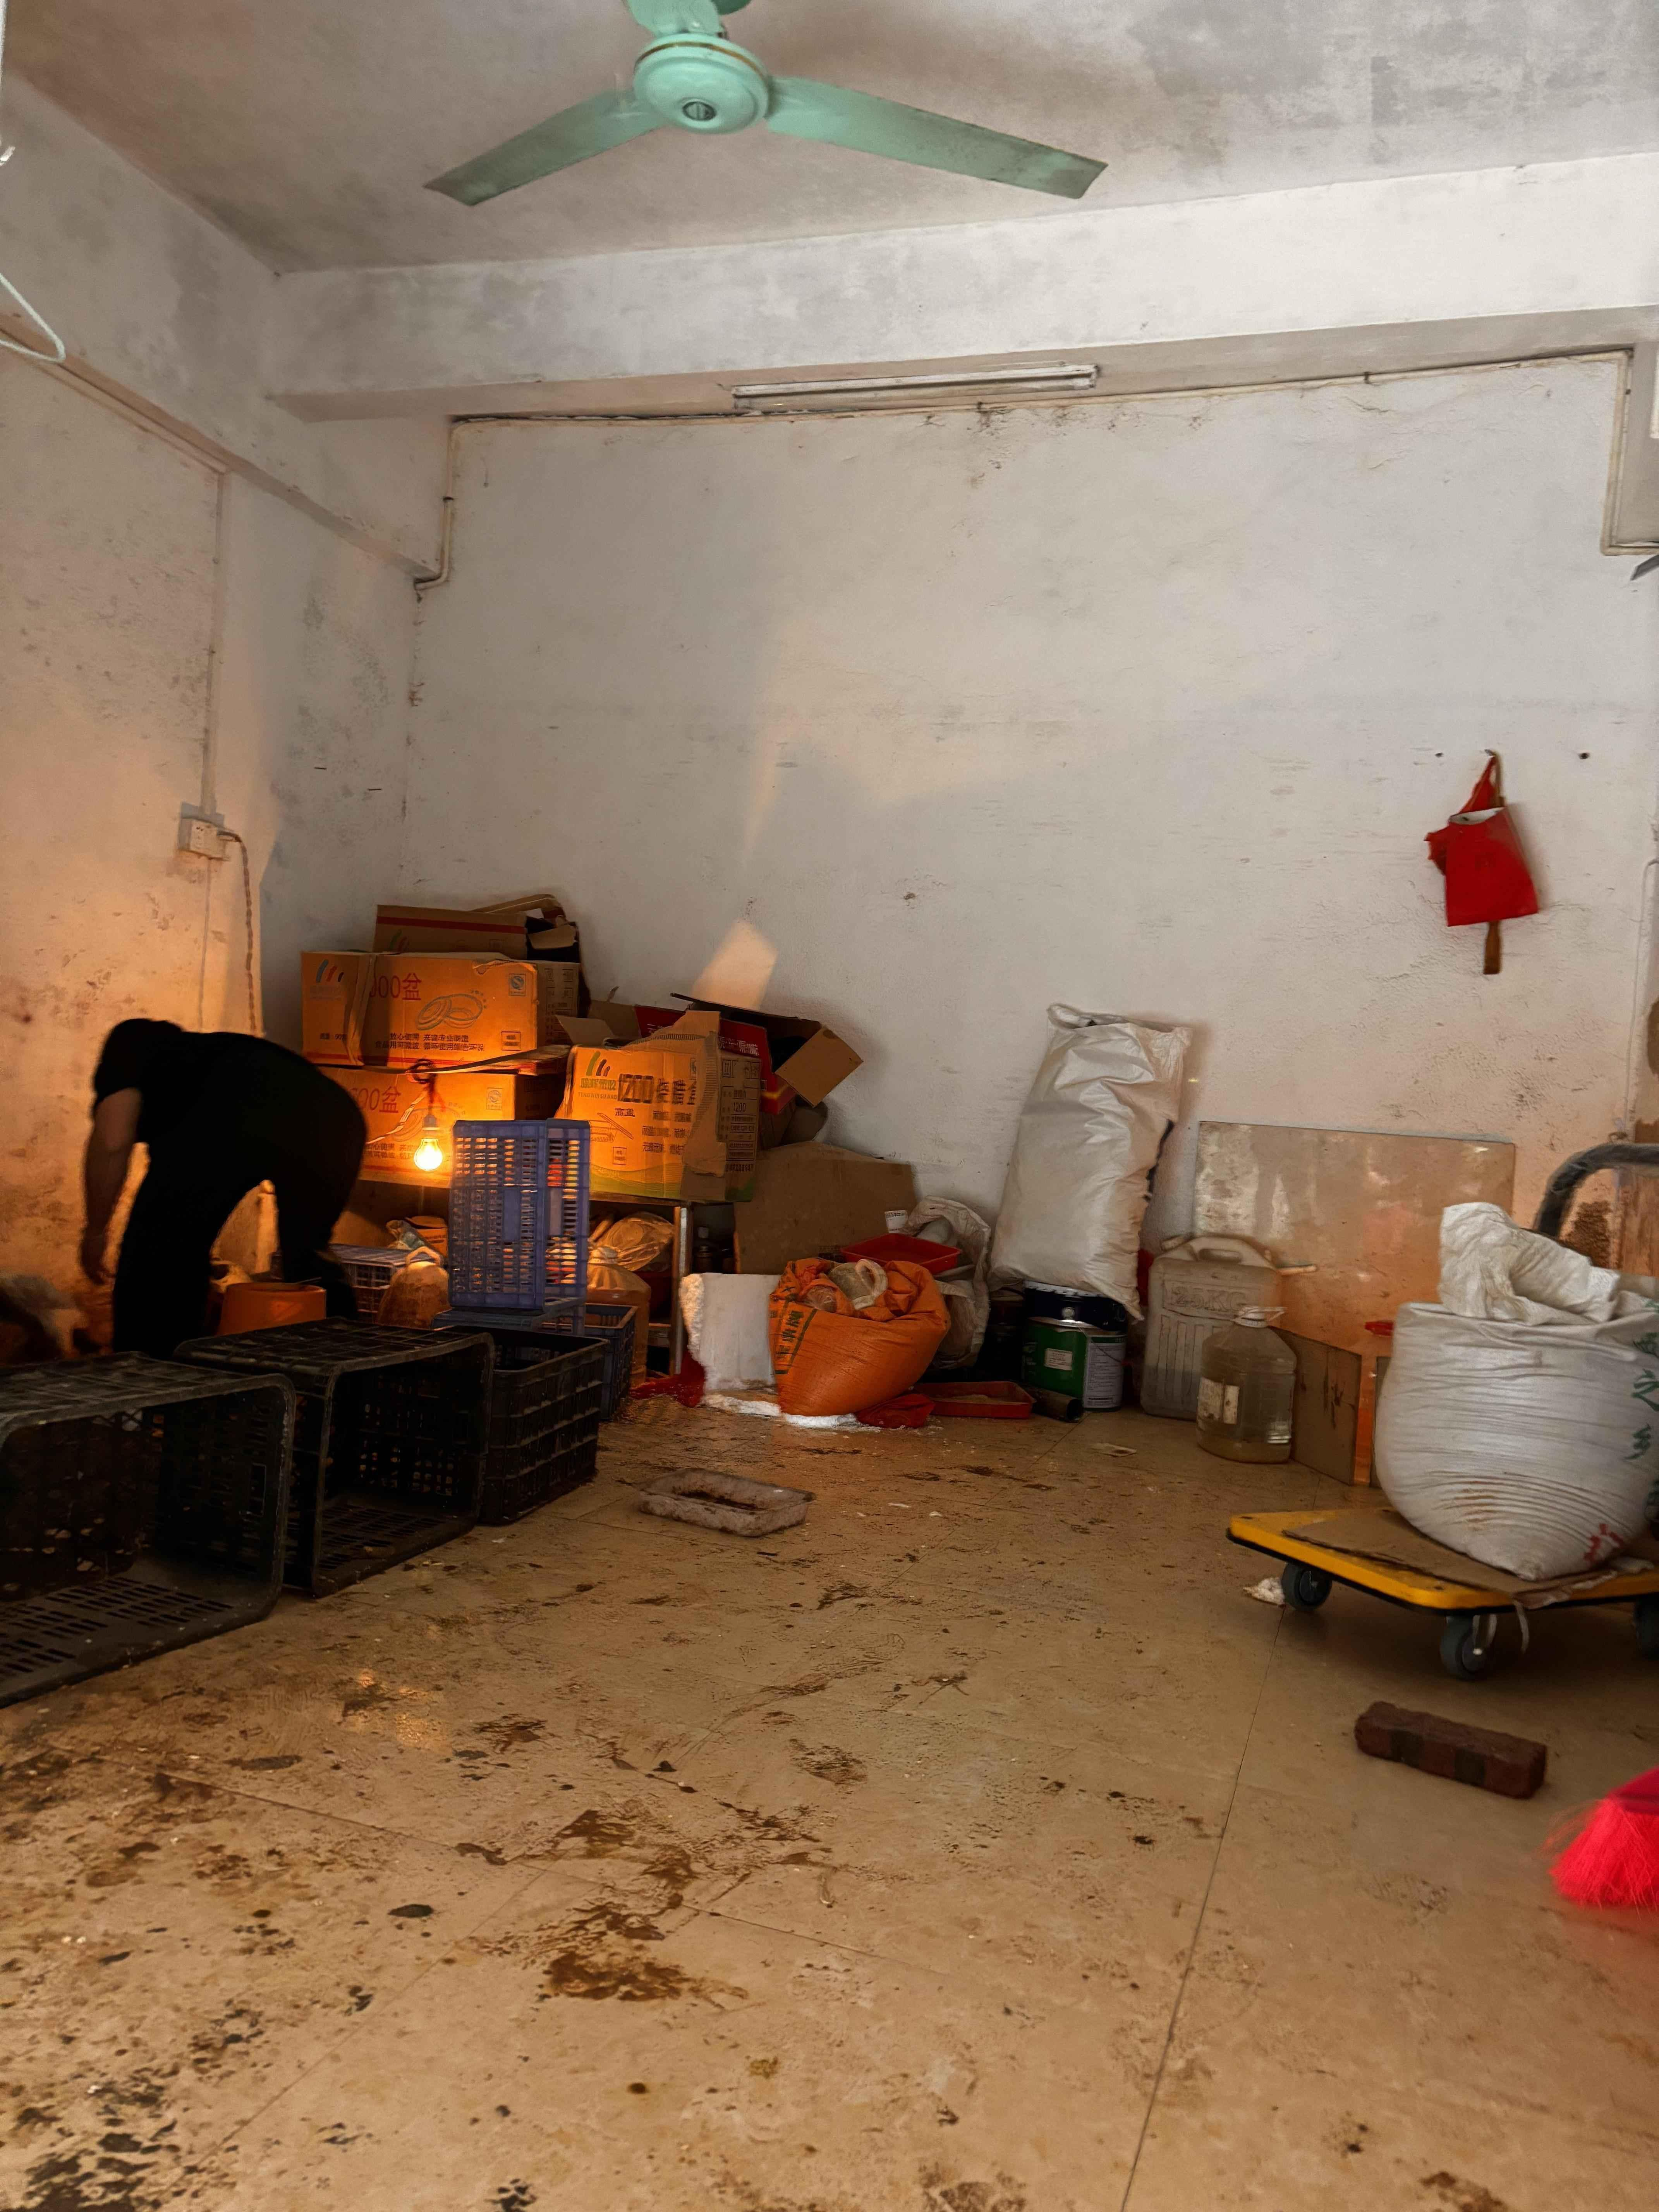
7-龙门县麻榨镇立新路56号6-2号铺位 | 7-龙门县麻榨镇立新路56号6-2号铺位 | 7-龙门县麻榨镇立新路56号6-2号铺位
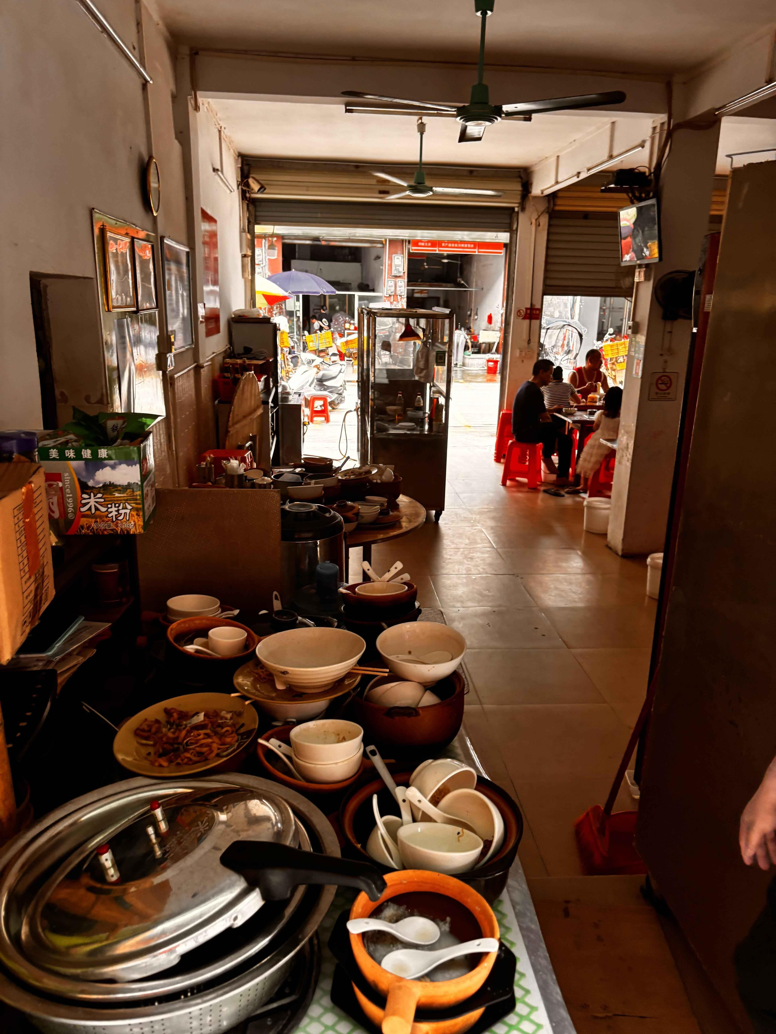 | 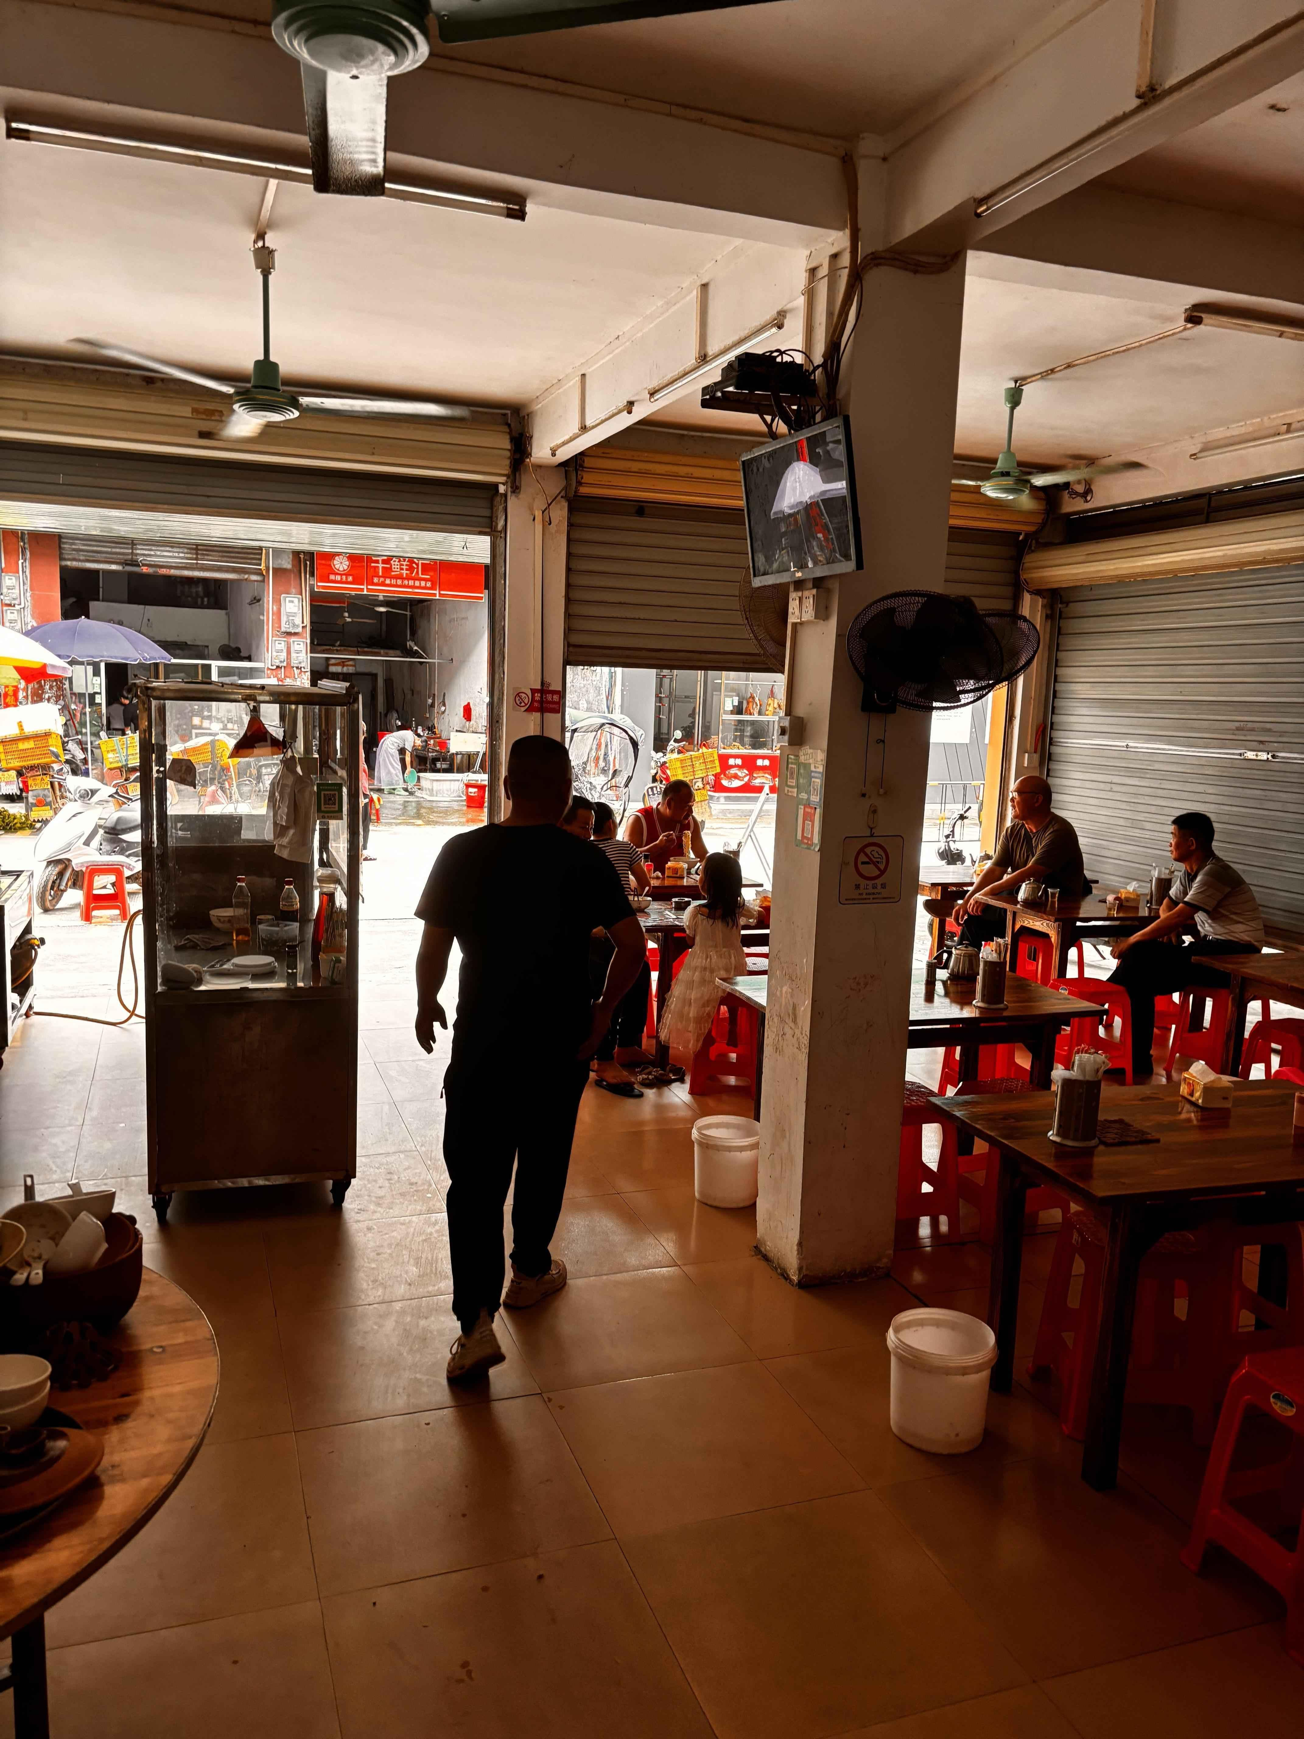 | 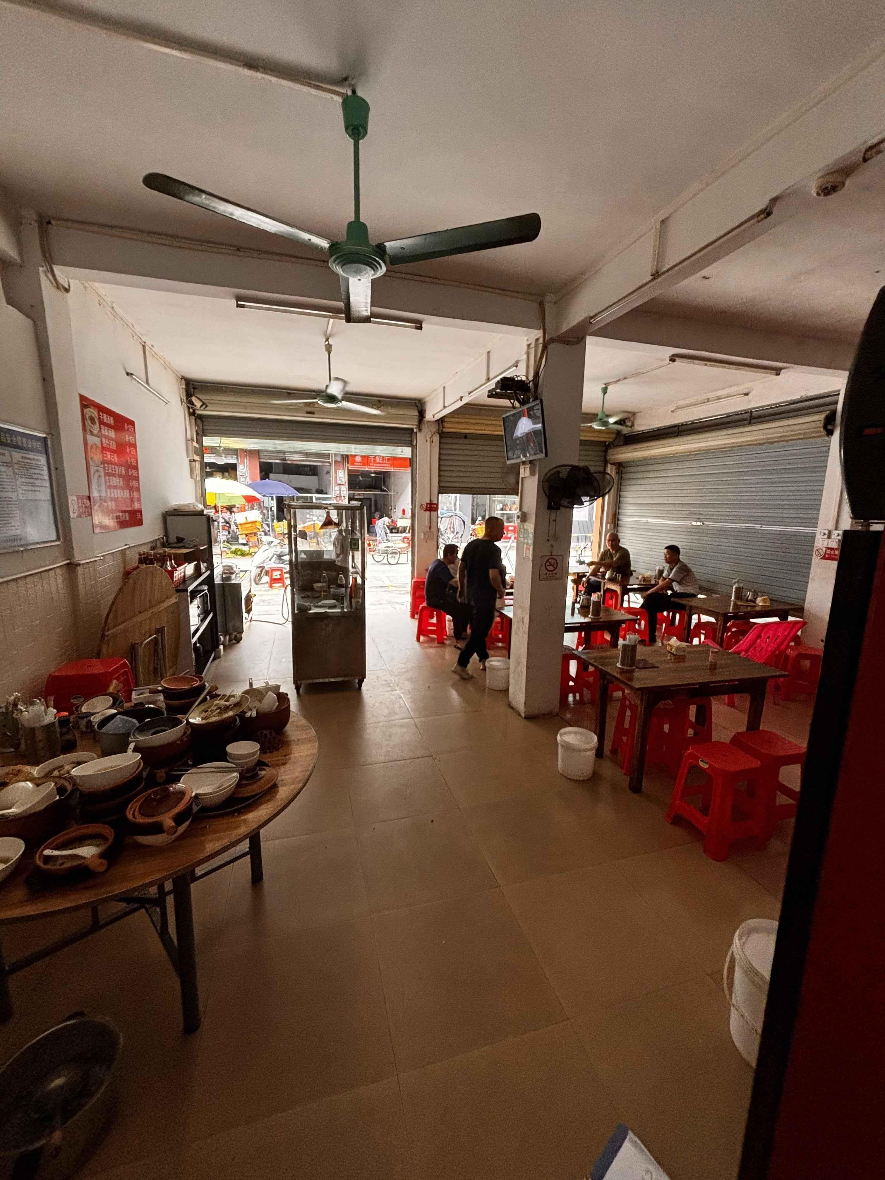
8-龙门县麻榨镇立新路56号7号铺位 | 8-龙门县麻榨镇立新路56号7号铺位 | 8-龙门县麻榨镇立新路56号7号铺位
 | 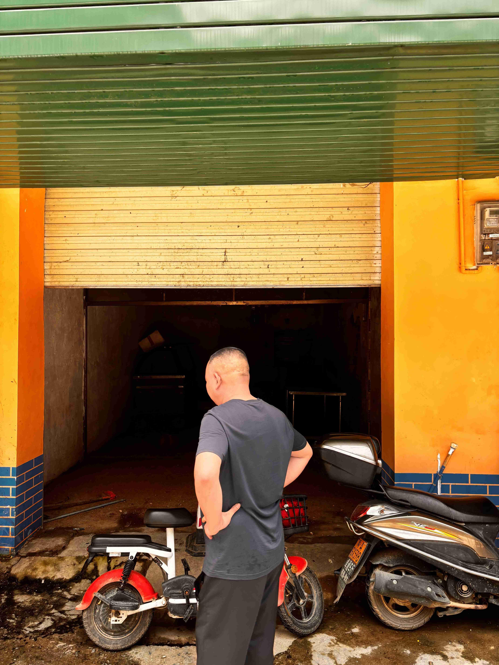 | 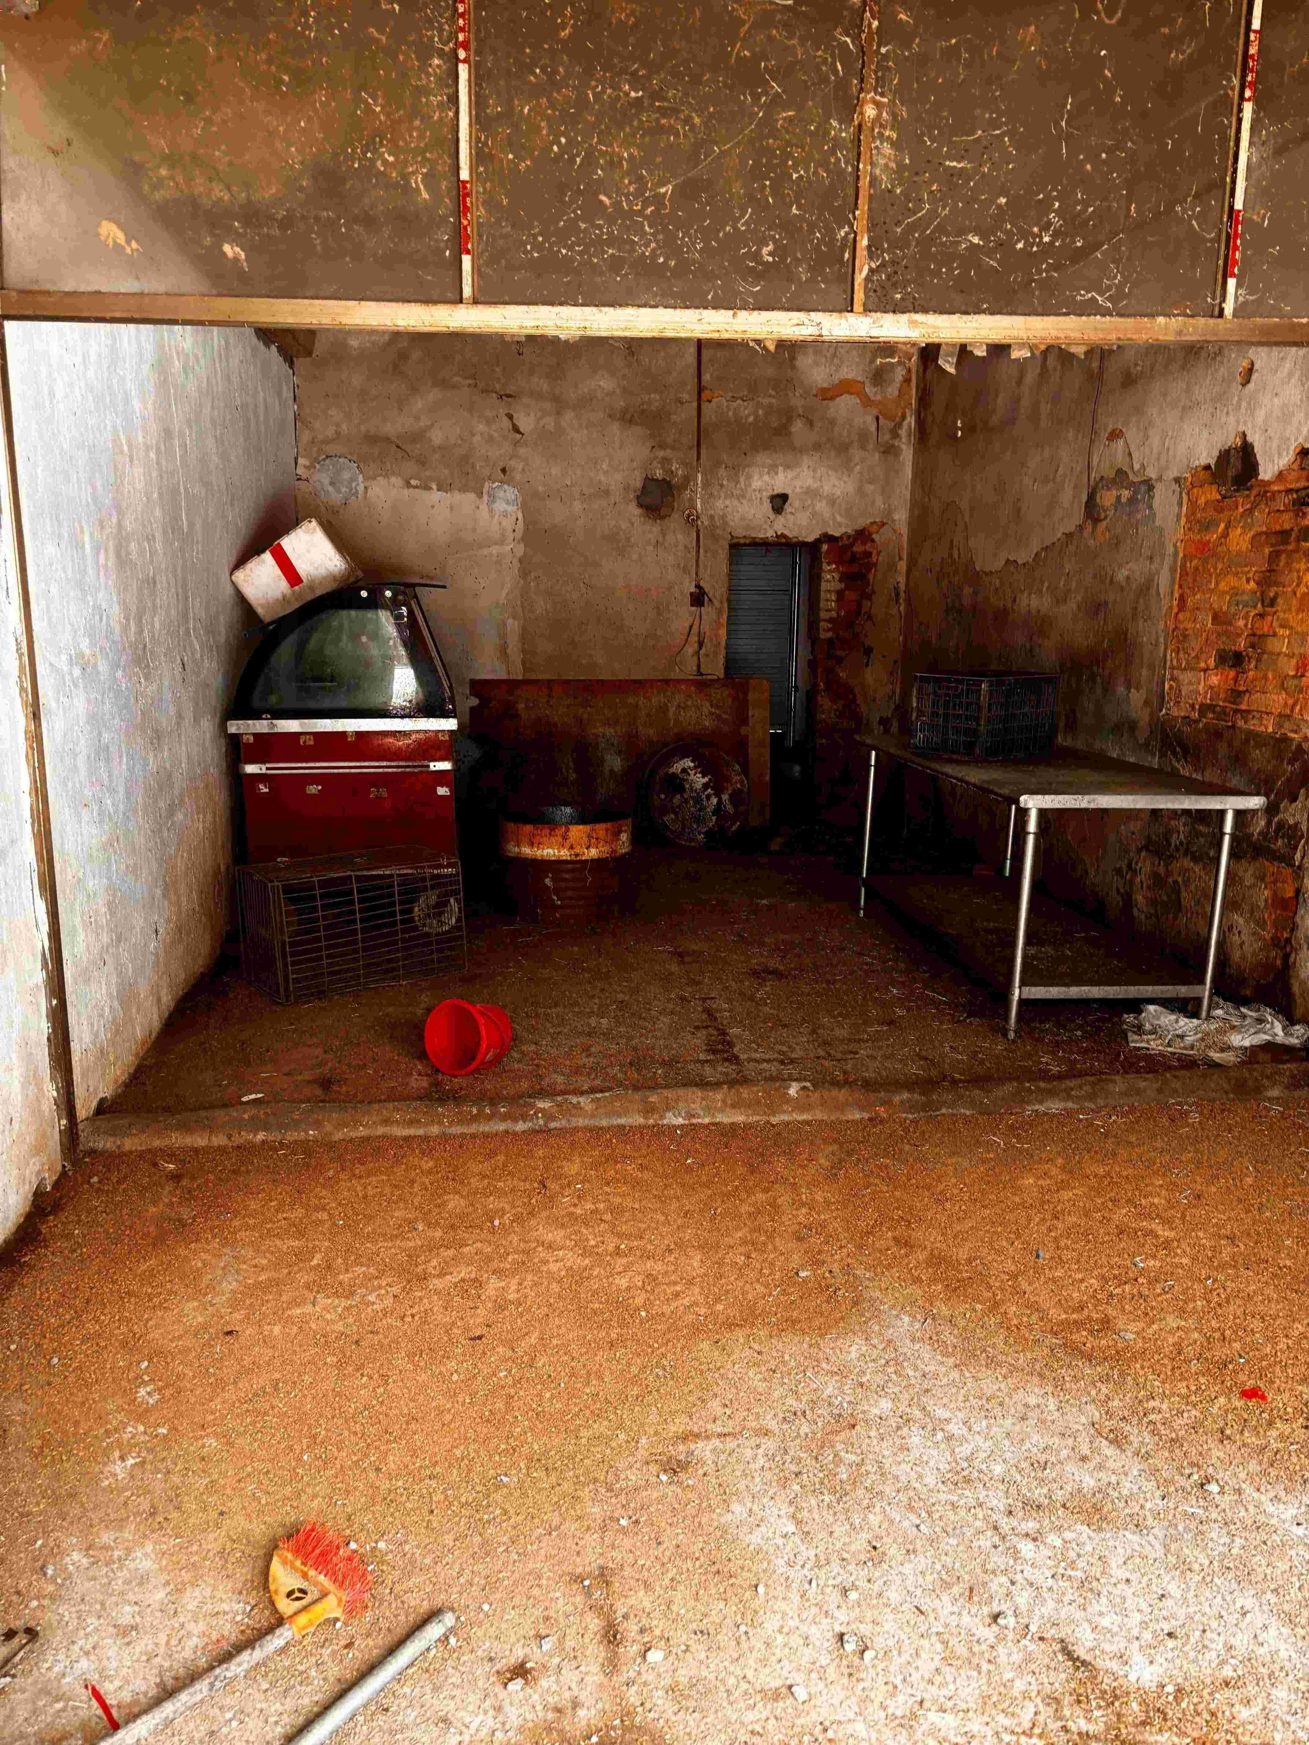
9-龙门县麻榨镇立新路56号8号铺位 | 9-龙门县麻榨镇立新路56号8号铺位 | 9-龙门县麻榨镇立新路56号8号铺位

实地查勘情况及相关照片
 | 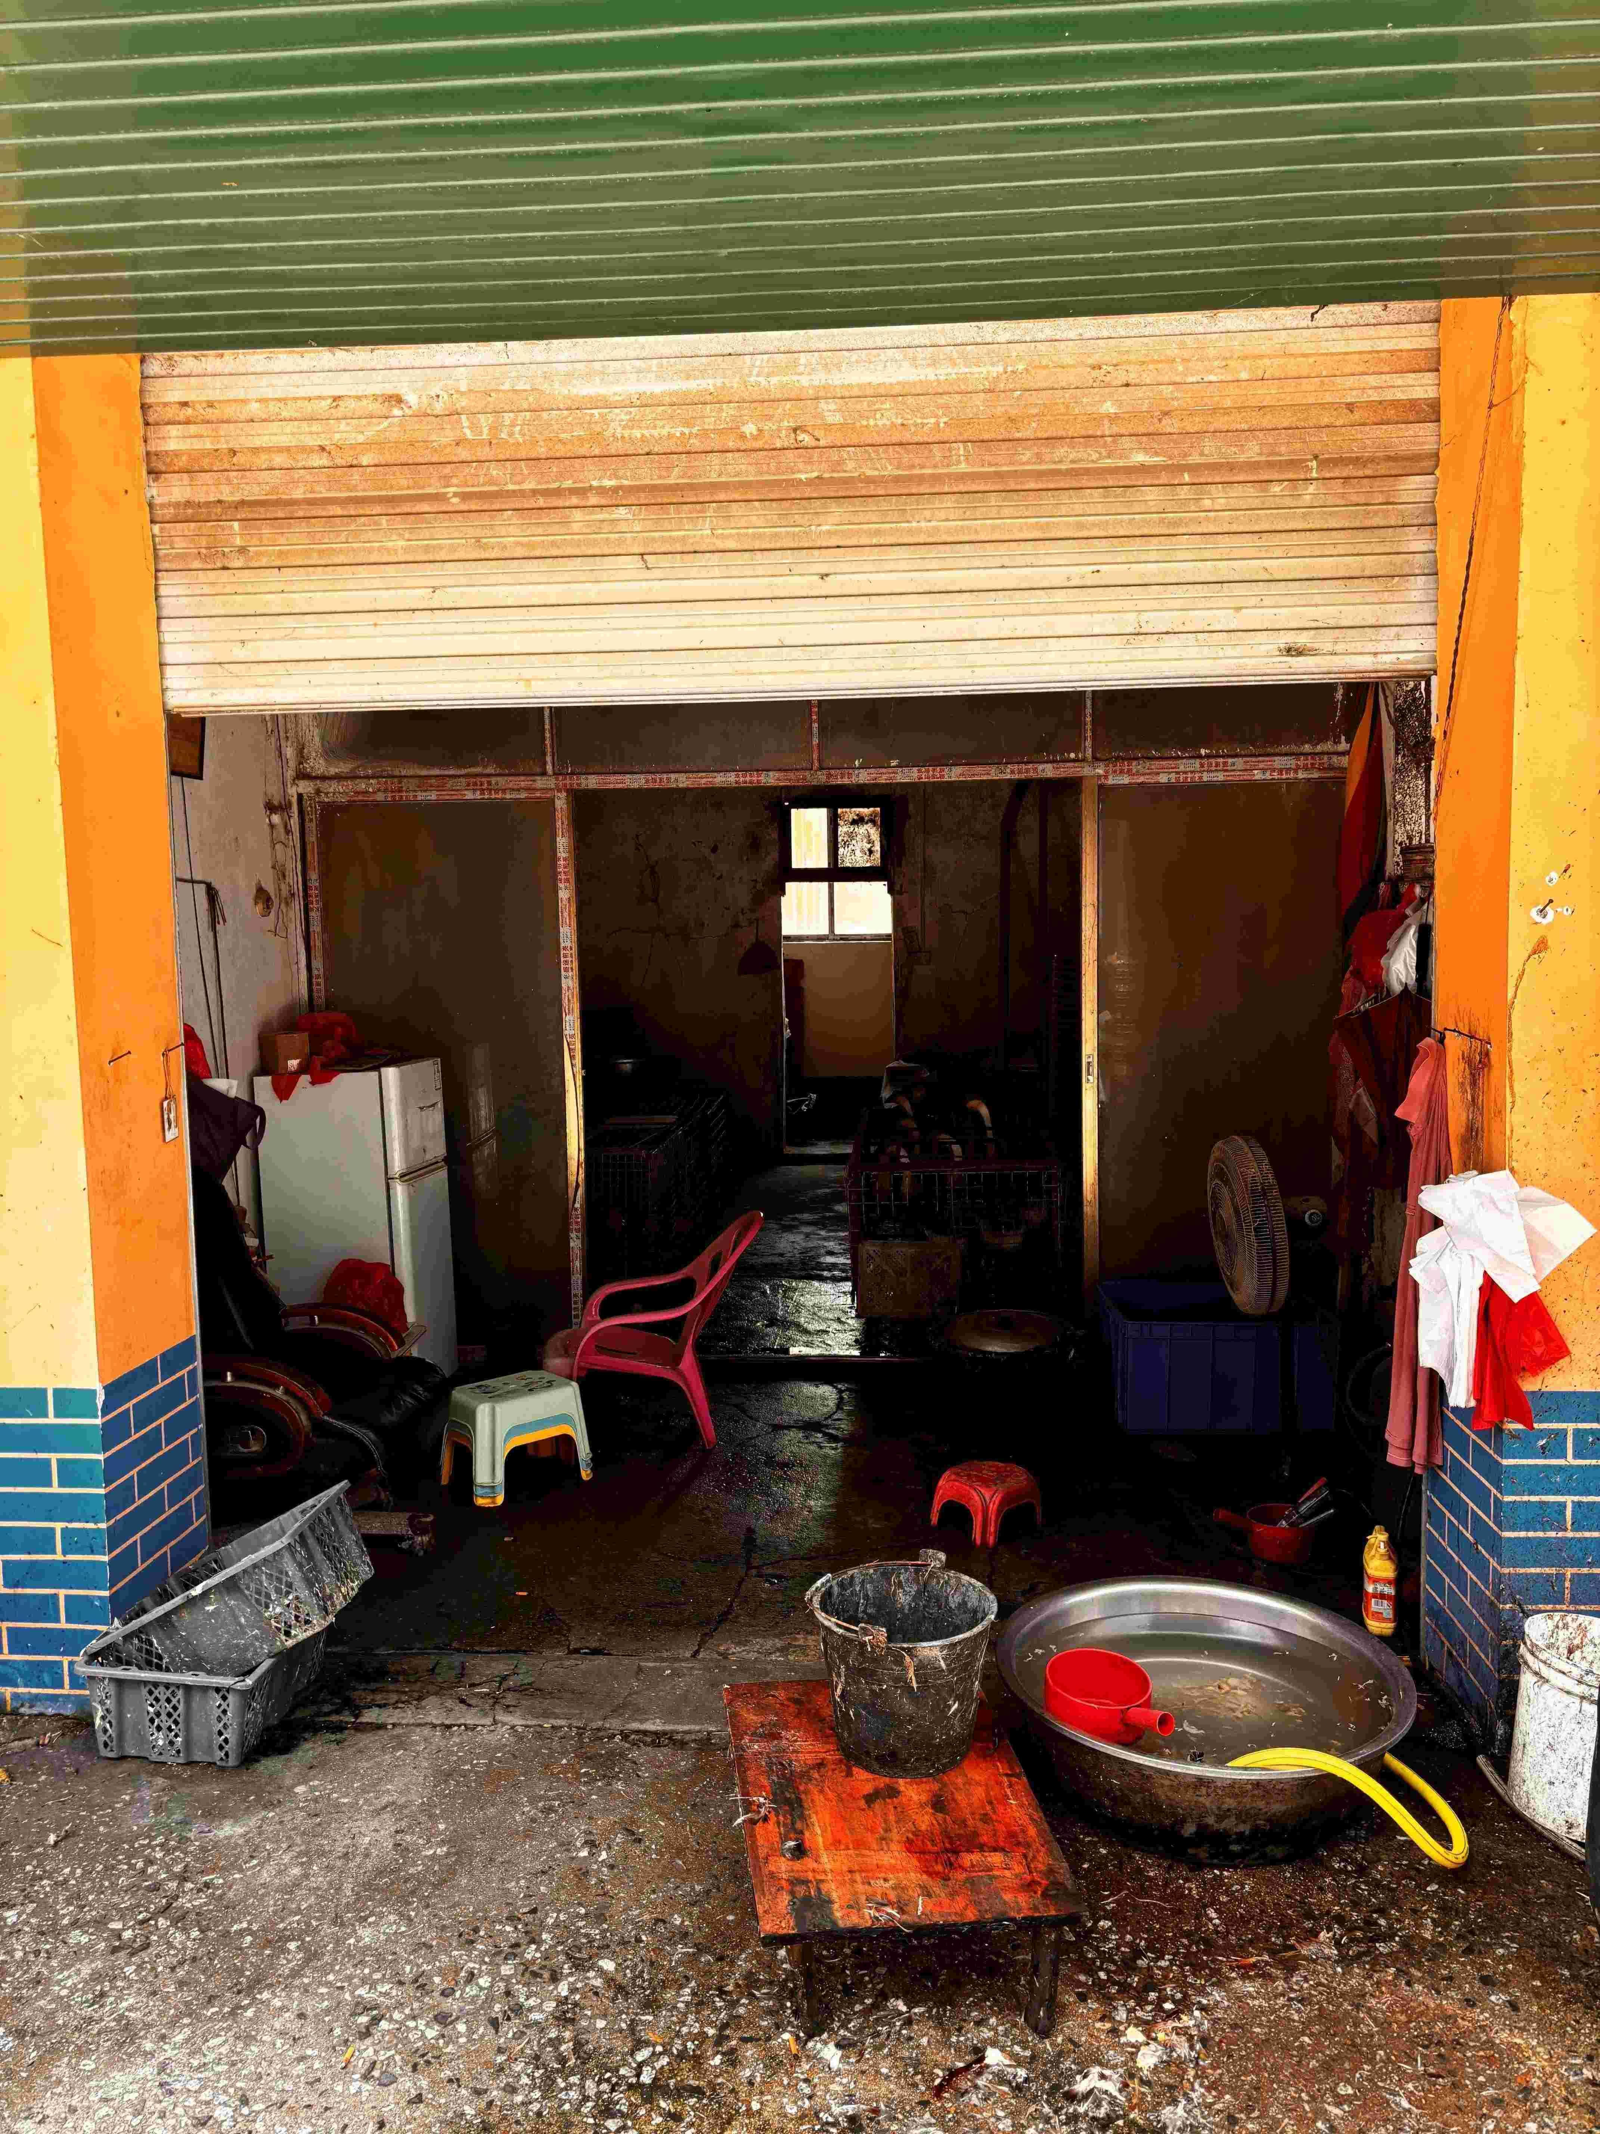 | 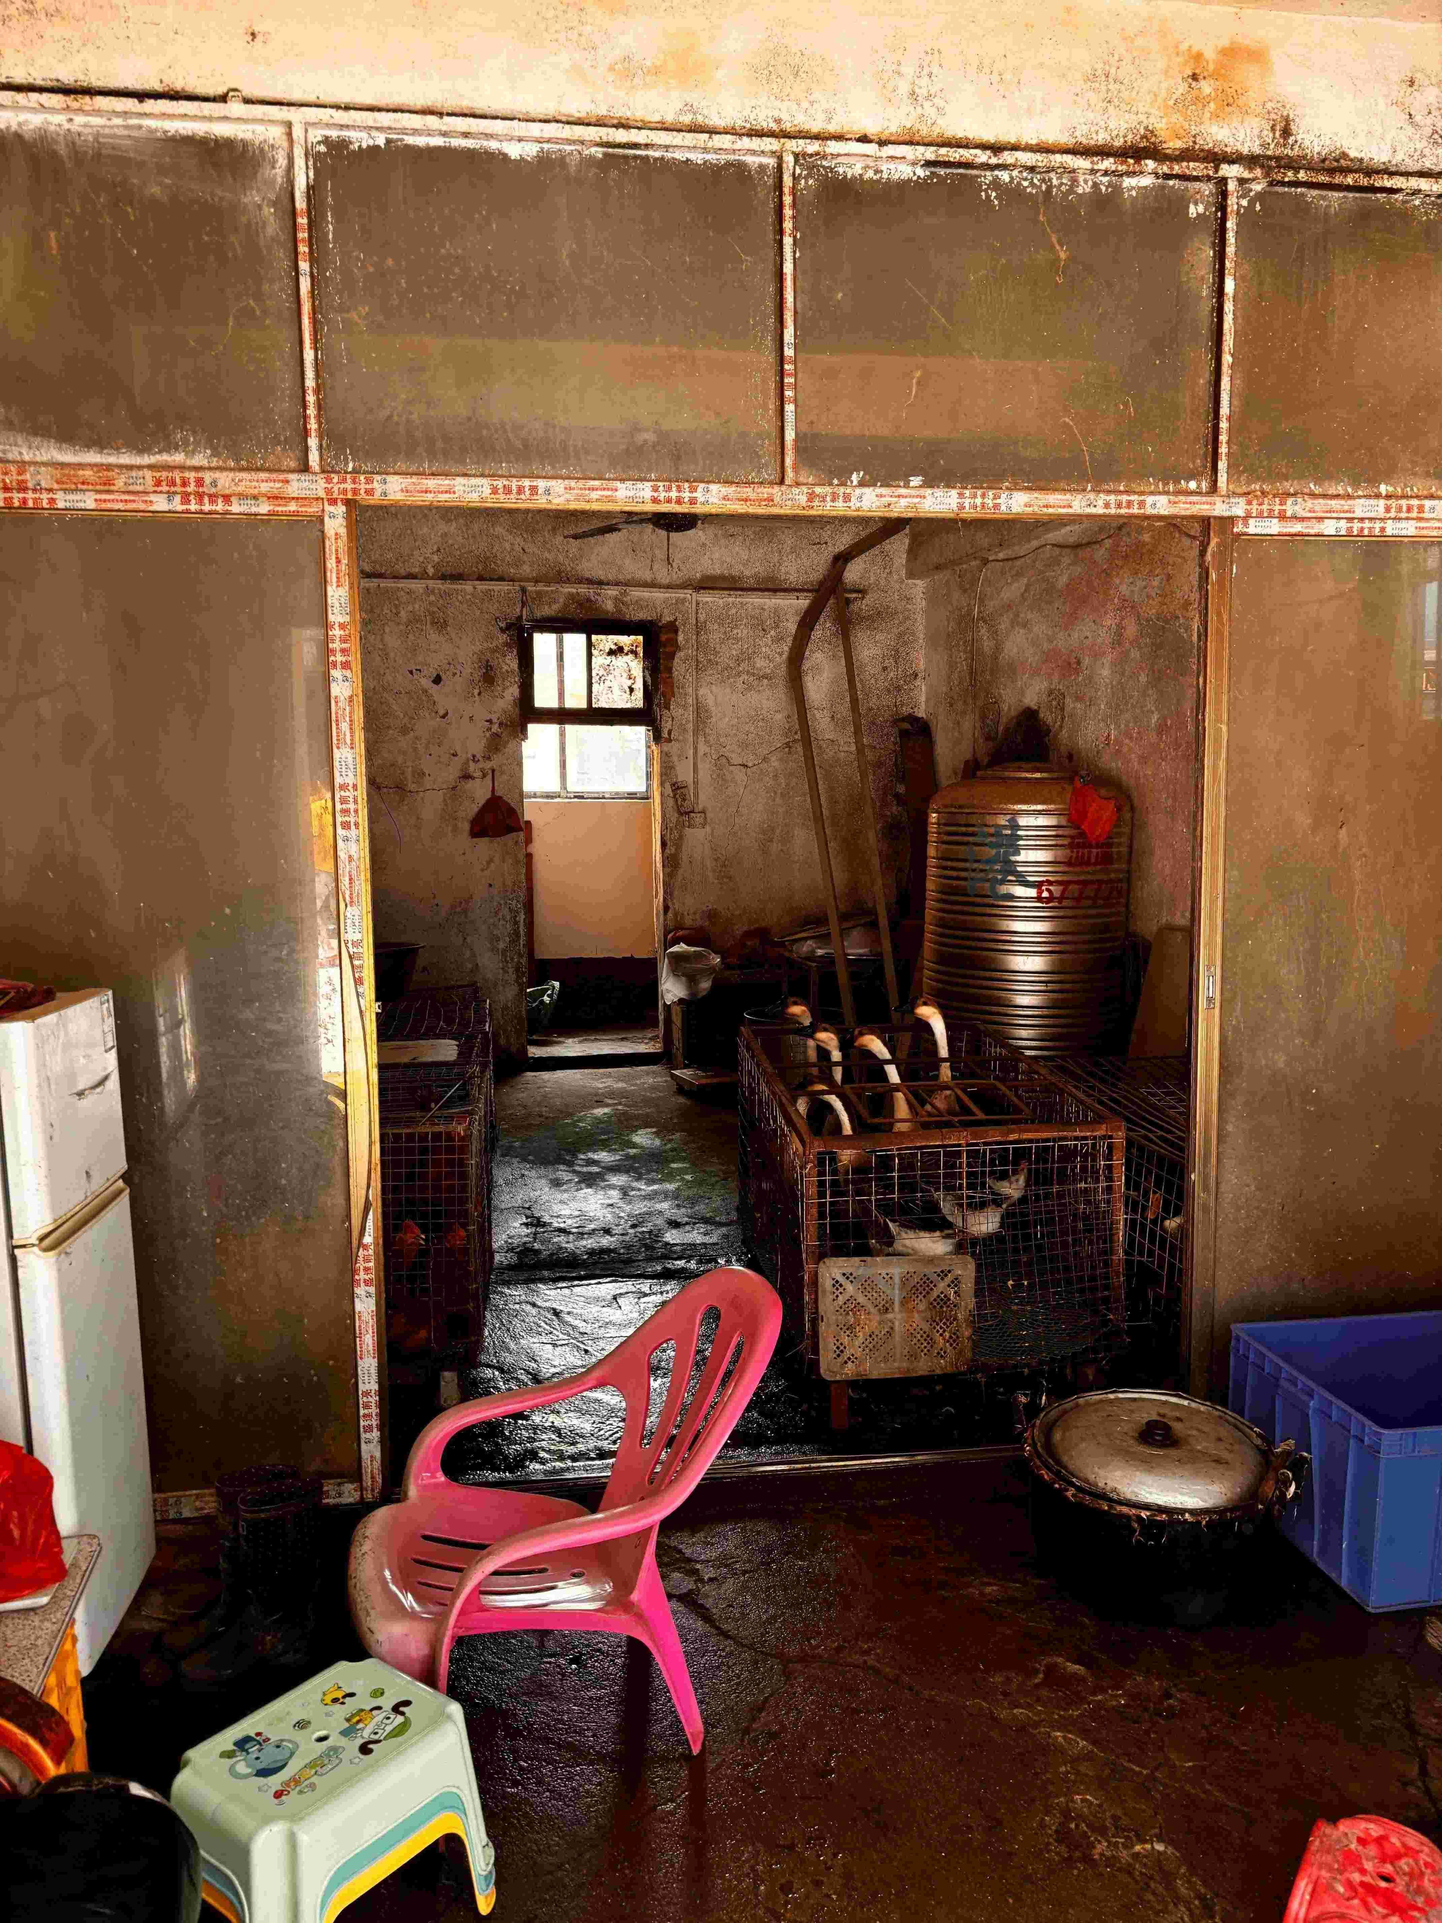
10-龙门县麻榨镇立新路56号9号铺位 | 10-龙门县麻榨镇立新路56号9号铺位 | 10-龙门县麻榨镇立新路56号9号铺位
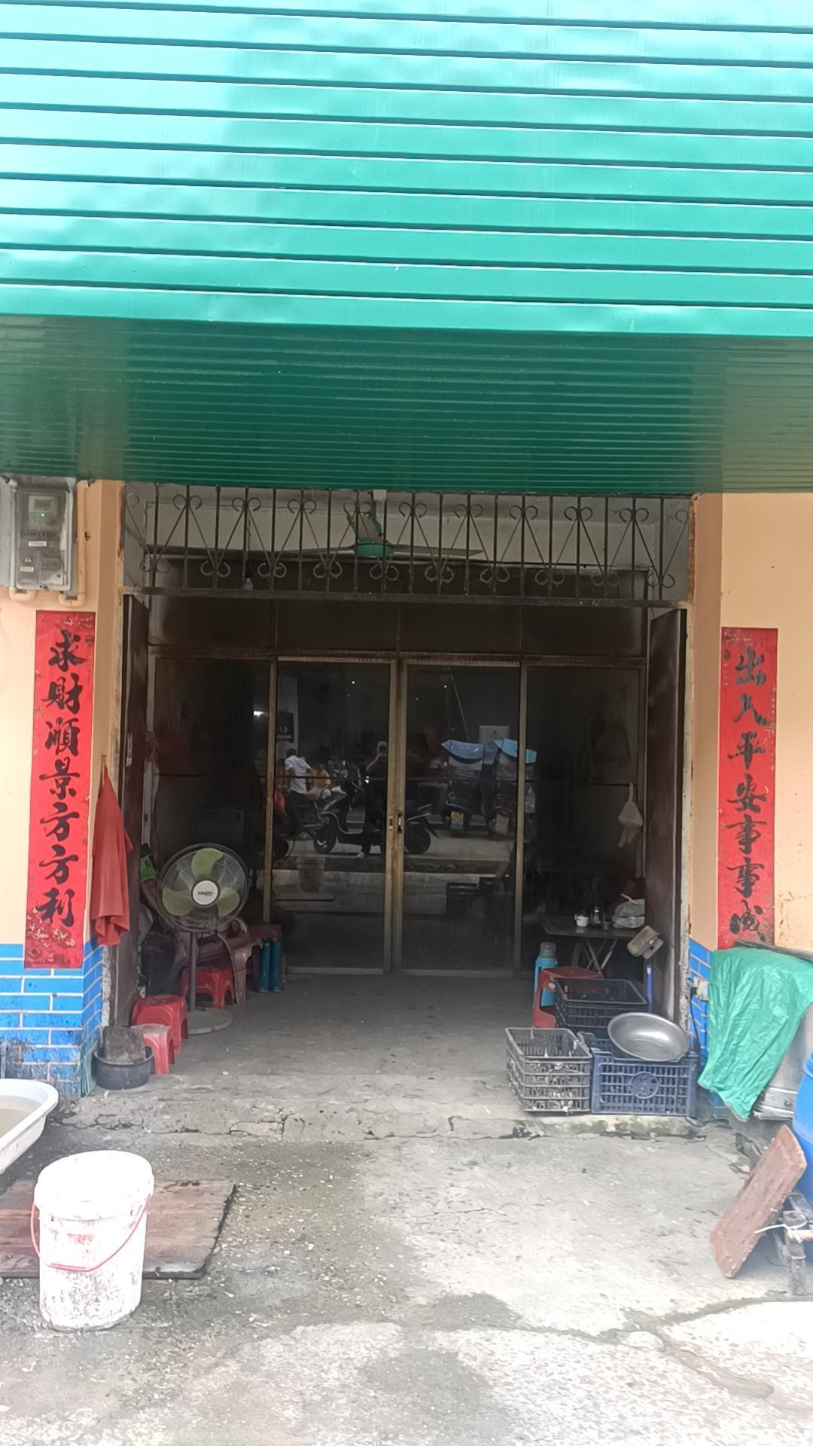 | 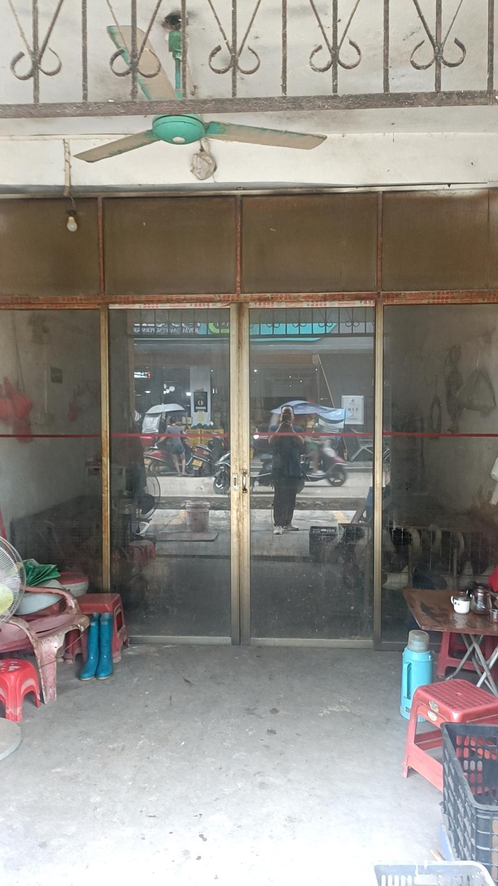 | 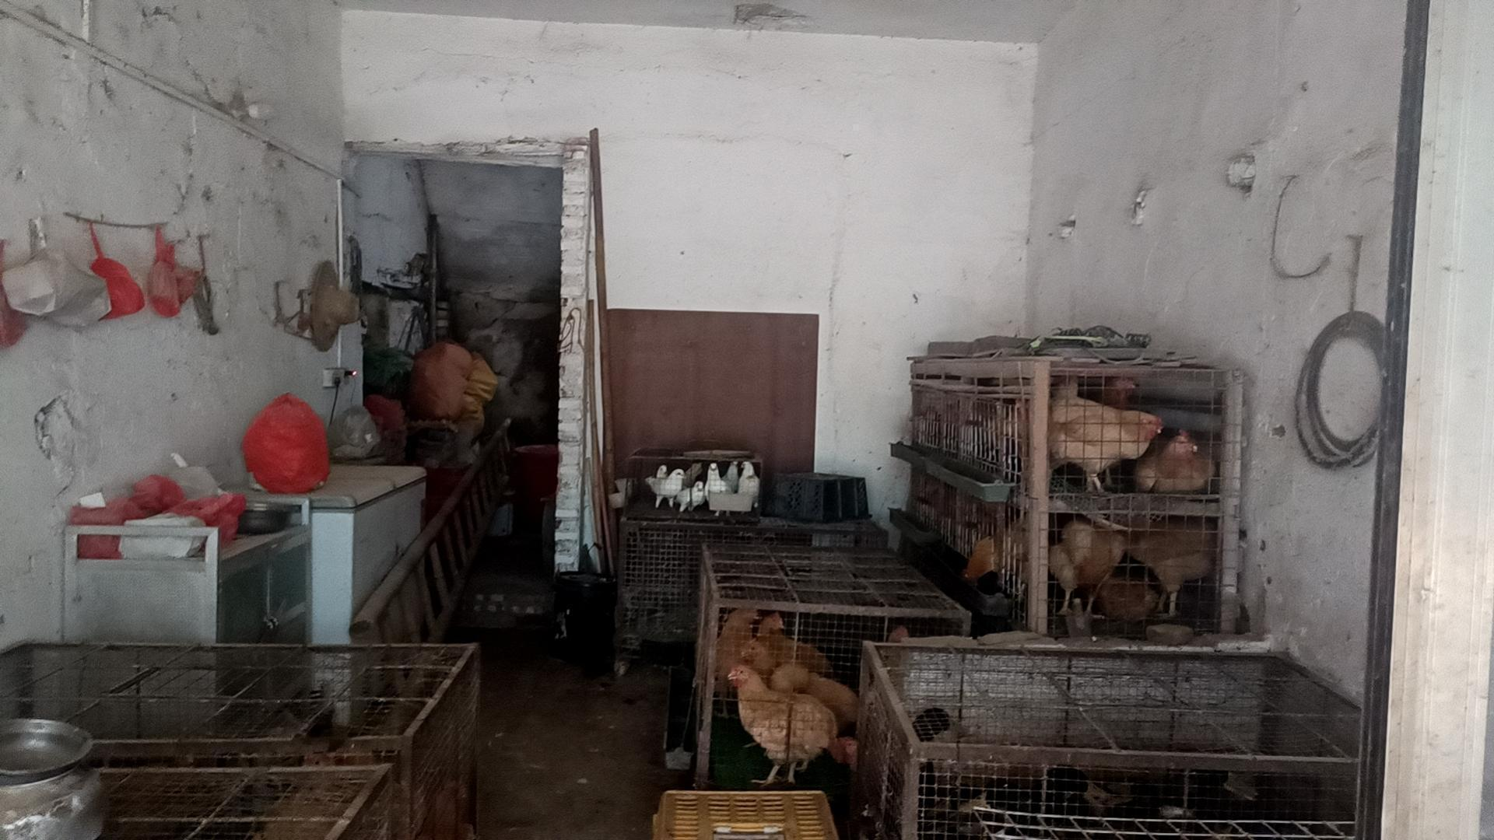
11-龙门县麻榨镇立新路56号10号铺位 | 11-龙门县麻榨镇立新路56号10号铺位 | 11-龙门县麻榨镇立新路56号10号铺位

